**Vooronderzoek**

**Data Lifecycle Management (DLM)**

Versie 1.0

|  |
| --- |
| © UWV Uitvoeringsinstituut werknemersverzekeringen.  Alle rechten voorbehouden. Niets uit deze uitgave mag worden verveelvoudigd, opgeslagen in een geautomatiseerd gegevensbestand of openbaar gemaakt, in enige vorm of op enige wijze, hetzij elektronisch, mechanisch, door fotokopieën, opnamen of op enig andere manier zonder voorafgaande schriftelijke toestemming van de uitgever. |

Inhoud

Distributielijst 3

Managementsamenvatting 4

1 Inleiding, aanleiding en achtergrond 11

2 Doelstelling 13

3 Scope van het advies 14

4 DLM, wat is het en waarom DLM 15

5 Eisen aan DLM 17

6 DLM bij UWV 22

7 Gegevensvernietiging bij UWV 30

8 Bepalen datavernietiging en dataretentieregels 33

9 Data Governance check 36

10 Aandachtspunten en advisering vervolgstappen DLM 40

11 Stappenplan 49

Bijlage 1: Lijst van betrokken bij het Vooronderzoek DLM 54

Bijlage 2: Beleidsdocumenten 56

Bijlage 3: Vragenlijst Inventarisatie GM 58

Bijlage 4: Afkortingen 59

Bijlage 5: Actiepunten afgezet tegen DLM-fasen 62

Distributielijst

| **Versie** | **Datum** | **Distributie naar** | **Omschrijving** |
| --- | --- | --- | --- |
| 0.1 | 10-05-2021 | Kim Heijnen | Initiële versie. |
| 0.2 | 12-05-2021 | Werkgroep DLM | Update n.a.v. feedback Kim Heijnen. |
| 0.3 | 07-07-2021 | Werkgroep DLM | Update n.a.v. feedback werkgroep DLM. |
| 0.4 | 03-09-2021 | Stuurgroep DLM, Werkgroep DLM | Gewijzigde hoofdstukindeling. |
| 0.5 | 01-10-2021 | Stuurgroep DLM | Update n.a.v. feedback werkgroep DLM en stuurgroep DLM. Managementsamenvatting. |
| 0.6 | 04-11-2021 | Stuurgroep DLM, Gegevensmanagers, FG, CISO | Afgestemde versie Paula Kiens en Cleo Kiers (FB DIV). Toegevoegd: toegangsbeheer en backups. |
| 0.7 | 17-12-2021 | Stuurgroep DLM | Resultaten PoC toegevoegd. Update n.a.v. feedback op voorgaande versie. |
|  |  |  |  |
| 0.9 | 13-01-2022 | Stuurgroep DLM | Feedback detail aanpassing. |
| 1.0 | 11-02-2022 | Stuurgroep DLM | Tekstuele aanpassingen. |

Managementsamenvatting

**Aanleiding**

Het belang van datalifecyclemanagement[1] (DLM) voor UWV is evident. Recente situaties, zoals publicaties en Kamervragen rondom bijvoorbeeld SONAR, laten zien dat gegevensminimalisatie politiek hoog op de agenda staat. De redenen hiervoor zijn met name gelegen in voldoen aan de wettelijke eisen zoals AVG, de Archiefwet en de Wob/Woo, IB&P richtlijnen en afgesproken compliance m.b.t. de Datafabriek.

**Doel**

Het doel van het vooronderzoek DLM bestaat uit de volgende punten[2]:

1. Inzicht en overzicht in de mate van structurele inbedding van DLM bij UWV (van datacreatie t/m het vernietigen van data).
2. Na afronding van het vooronderzoek weet UWV in welke mate het compliant is op het gebied van gegevensvernietiging in primaire applicaties (ook wel primaire systemen genoemd) van gestructureerde gegevens.
3. Tevens is duidelijk geworden op welke wijze vernietiging van gegevens in applicaties gerealiseerd kan worden binnen UWV.
4. Advies waar te beginnen met de invoering van DLM binnen UWV en beschrijving van de vervolgstappen.

**In scope**

In het Vijf Directeuren Overleg (5DO) is overeengekomen om de scope van dit vooronderzoek uit te breiden tot heel UWV. Om binnen tijd en budget te blijven zijn daarom scherpe keuzes gemaakt en is de scope van de inventarisatie beperkt tot de vernietiging van gestructureerde gegevens (ook wel gestructureerde data genoemd) in primaire systemen. De scope van het adviesrapport betreft de gehele DLM-cyclus.

**Buiten scope**

Buiten scope zijn ongestructureerde gegevens binnen documenten. Dit vraagt te veel capaciteit en een technische voorziening om dit in kaart te brengen is niet voorhanden Ook de Polisadministratie valt buiten de scope van dit vooronderzoek. Daarvoor is het onderzoek ‘Beleid Historische Gegevens’ gestart.

**Inhoudelijk**

Data Lifecycle Management (DLM) beschrijft de cyclus van gegevens, van creatie tot en met vernietiging. Daarin worden in hoofdlijnen vijf stadia onderscheiden waarin data zich kan bevinden.

Creëren Opslaan Gebruiken Bewaren Vernietigen

Bij de opzet van het rapport is gekozen voor een integrale benadering in plaats van een opdeling in DLM-stadia. De reden hiervoor is dat een verdere versterking van DLM afhangt van een aantal punten die meerdere of alle DLM-stadia betreffen.

Informatie over de invulling van DLM bij UWV is op twee manieren verzameld. Er is begin 2021 een inventarisatievragenlijst verstuurd naar de divisies. De inventarisatievragenlijst betreft vragen naar de vernietiging van gestructureerde gegevens in primaire systemen. Daarnaast is onderzoek gedaan naar de gehele datalifecycle waarbij ook datawarehouses zijn meegenomen.

Conclusies die getrokken kunnen worden zijn:

* UWV is niet compliant met wet- en regelgeving omdat gegevens langer worden opgeslagen dan toegestaan en personen die toegang hebben tot een applicatie vaak alle gegevens kunnen zien en niet alleen de gegevens nodig vanuit hun rol.
* In meer dan de helft van de gevallen is er geen sprake van gegevensvernietiging binnen systemen.
* Waar dit wel het geval is, ontbreekt in een kwart van de gevallen documentatie die dit beschrijft.
* In die gevallen waar wel data wordt vernietigd is geen archivaris betrokken vanuit de afdeling FB DIV[3], wat formeel wel moet.
* In die gevallen waar wel data wordt vernietigd is geen sprake van een standaard werkwijze of proces.
* Besturingsmechanismen zoals besluitvormingsgremia, eigenaarschap en TVB ontbreken vaak.
* Personeel dat zich bezighoudt met gegevensvernietiging ontbreekt veelal.
* ‘Eenmalig opslaan, meervoudig gebruiken’ is niet realiseerbaar omdat een UWV-breed overzicht van gegevens ontbreekt.
* Dataminimalisatie is niet realiseerbaar omdat de wettelijke grondslagen zijn vastgelegd per gegevenscategorie en niet per gegeven. Welke gegevens vallen binnen een categorie is niet vastgelegd.
* Uitvoeren AVG-rechten op basis van bijvoorbeeld recht op vergetelheid betekent veel handmatig werk, is zeer arbeidsintensief en afronding binnen de geldende termijnen is zeer moeizaam. Tevens is de kans heel erg groot dit niet volledig te kunnen doen door ontbrekend gegevensoverzicht. (verticale lineage en horizontale lineage ontbreken).
* Niet optimale procesinrichting leidt tot beheer- en opslagkosten die hoger zijn dan nodig.
* Inconsistenties en onduidelijkheid door verschillende versies van dezelfde gegevens binnen verschillende applicaties.
* Data governance is rudimentair ingevuld en er is onvoldoende capaciteit om geformuleerd beleid te realiseren.

Wat minimaal nodig is zijn de volgende elementen:

* Een UWV-breed overzicht van de gegevens waarover UWV beschikt (verticale datalineage): faciliteert eenmalige opslag en meervoudig gebruik, maakt UWV compliant met wetgeving, verhoogt dataconsistentie en reduceert de inspanning van de bronaansluitingen door het DIM. Gebruik van technische gegevensmodellen (TEGEMs) naast de gebruikte functionele gegevensmodellen (FUGEMs) is onderdeel hiervan en toont o.a. onder welke naam gegevens zijn opgeslagen.
* Een UWV-breed overzicht waar deze gegevens zijn opgeslagen (horizontale datalineage): instrumenteel bij gegevensvernietiging en het uitvoeren van AVG-rechten waardoor compliancy toeneemt, ondersteunt eenmalige opslag en meervoudig gebruik en versnelt de doorlooptijden binnen de IV-processen.
* Een UWV-breed overzicht welke van deze gegevens door heel UWV, meerdere divisies of slechts een enkele divisie worden gebruikt (common, shared en local data): door beleid en governance te laten aansluiten bij het feitelijk gegevensgebruik ontstaan beter toepasbare richtlijnen die begrepen worden en implementeerbaar zijn.
* Gegevensvernietiging gebaseerd op bewaartermijnen en op datalineage (dataretentie): betekent dat we zeker zijn dat alle gegevens die vernietigd moeten worden geïdentificeerd zijn (verticale datalineage) en gevonden worden (horizontale datalineage). Dit leidt tot consistente en aantoonbare compliancy by design, waaronder privacy en archiving by design.
* Meer capaciteit (zowel FTE als ervaring) om de uitvoering van DLM-beleid in de praktijk te ondersteunen met het oog op optimale procesinrichting en compliancy (data governance).
* Door processen, gegevens en AVG-grondslagen te definiëren op het niveau van gegevenskolommen wordt het mogelijk om, zoveel als mogelijk en zinnig is, de uitvoering verder te automatiseren. Hierdoor kan veel handmatig uitzoekwerk verdwijnen. Het verhoogt de consistentie van uitvoering, verlaagt de kans op fouten en versnelt het proces. Resultaat is een effectievere en efficiëntere werkwijze en een betere compliancy.
* Standaardlijst persoonsgegevens invoeren: verbeteren van standaardisatie en consistentie in de omgang met persoonsgegevens leidt tot meer compliancy, meer standaardisatie en optimale IV-processen.
* Een toegangsbeheer dat fijnmazig genoeg is om toegang tot gegevens te baseren op gerechtvaardigd gebruik.
* Vastleggen van de overwegingen in het BIV-classificatieproces: het is nu niet reconstrueerbaar welke overwegingen hebben geleid tot een toegekende vertrouwelijkheidsklasse. Andere personen kunnen in dezelfde situatie tot een andere vertrouwelijkheidsklasse beslissen. Vastleggen van de overwegingen leidt tot standaardisatie en reconstrueerbaarheid.
* Afstemming tussen procesbeschrijvingen en data in CGM: voorkomt dat we twee afzonderlijke en potentieel tegenstrijdige overzichten van gegevens krijgen. Verminderen van inconsistenties en onduidelijkheid betekent dat de inspanning voor de IV-organisatie afneemt.

Indien deze elementen niet worden opgepakt zal de bestaande situatie worden gecontinueerd (zie afbeelding). Dan blijft UWV niet compliant met wet- en regelgeving, ondervinden klanten potentieel de negatieve effecten van de huidige werkwijze en kan UWV direct en indirect negatief in de publiciteit komen. Daarnaast zijn de kosten van dataopslag en -beheer en de benodigde inspanning voor datamanagement en informatievoorziening hoger dan noodzakelijk.

In de onderstaande Gap-Impact analyse wordt aangegeven tot welke directe en indirecte gevolgen (impact) de gevonden tekortkomingen leiden.

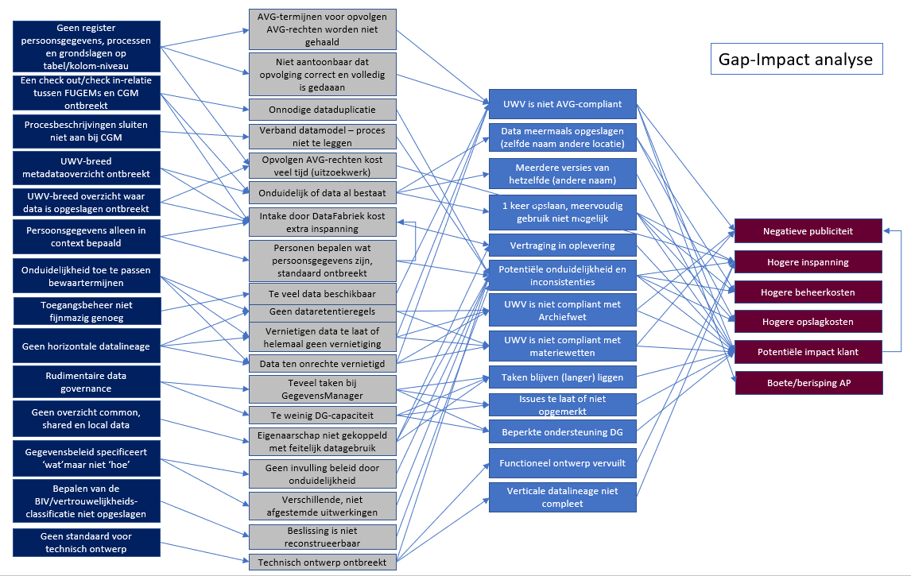

Wil UWV deze situatie voorkomen en compliant worden dan moeten de volgende vervolgstappen worden genomen:

1. Inrichten en voltooien van verticale datalineage
2. Opstellen, invoeren en beheren van TEGEMs
3. Inrichten en voltooien horizontale datalineage
4. Koppelen DG-inrichting aan het onderscheid tussen common, shared en local data
5. Vastleggen van indicatie persoonsgegevens op attribuutniveau
6. Versterken Data Governance (DG-rollen en TVBs, DG-organisatie)
7. Opstellen register van persoonsgegevens, processen en AVG-grondslagen
8. Dataretentieregels opstellen en instellen
9. Een dataretentieproces inrichten
10. Inrichten op uitvoering AVG-rechten
11. Data in procesbeschrijvingen en data in CGM afstemmen
12. Vaststellen hoe eenmalige opslag wordt bewerkstelligd
13. Inrichten check out/check in-faciliteit tussen CGM en FUGEMs
14. Vastleggen overweging BIV-classificatieproces gegevens
15. Instellen en gebruiken Data Management Dashboard
16. Fijnmazig toegangsbeheer wat aansluit op gerechtvaardigd gebruik

De hier genoemde vervolgstappen vormen de randvoorwaarden voor datalifecyclemanagement dat structureel compliant kan zijn met wet- en regelgeving. Voor alle hier boven genoemde vervolgstappen geldt dat verder in dit rapport meer details gevonden kunnen worden. De gehanteerde nummering geeft een logische volgorde weer. De projectvolgorde kan hiervan afwijken omdat daar ook andere afwegingen een rol spelen.

* **Stappenplan**

In het onderstaande stappenplan zijn de 15 vervolgstappen gemapt op de indeling direct – mid-term en later oppakken. Voorgesteld wordt om de eerste negen stappen per direct op te pakken.

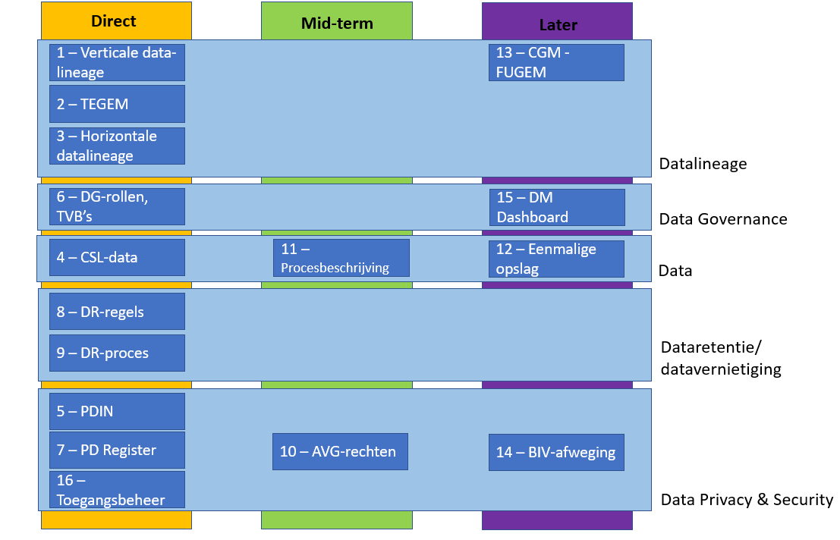

De logische volgorde is gebaseerd op de volgende overwegingen. Na een overzicht van alle beschikbare gegevens (1 en 2), kan worden vastgelegd waar die gegevens zijn opgeslagen en wie de gegevens gebruikt (3 en 4). Het aangeven welke gegevens worden gezien als persoonsgegevens is nodig omdat de afhandeling van deze gegevens afwijkt van niet-persoonsgegevens (5). Om vervolgens deze overzichten te gebruiken om dataretentie in te richten is aanvullende data governance-capaciteit nodig (6). Koppeling van persoonsgegevens aan processen en AVG-grondslagen op kolom/attribuutniveau (7) is een vereiste om de dataretentie voor alle gegevens te definiëren (8 en 9). Als dit is gebeurd kan ook de afhandeling van AVG-rechten gebruik maken van de gedefinieerde logica en processen (10). De punten 11 tot en met 14 zorgen voor optimalisatie: bij procesbeschrijving uitgaan van het CGM als register voor UWV-brede gegevensdefinities in plaats van een eigen register ernaast zetten (11). Nu duidelijk is over welke gegevens wordt beschikt en waar die zijn opgeslagen kan gedefinieerd worden hoe eenmalige opslag en meervoudig gebruik wordt bereikt (12). Functionele gegevensmodellen (FUGEM) kunnen nu gegevens halen uit het CGM in plaats van het FUGEM in isolatie ontwerpen. Het resultaat wordt geborgd en geharmoniseerd met het CGM (13). Het vastlegging van de overweging die leidt tot een toegekende vertrouwelijkheidsklasse is ook optimalisatie: begrijpen en hergebruiken van toegepaste logica. Inzichtelijk maken en communiceren van de stapsgewijze verbeteringen die worden bereikt gebeurt met het Data Management Dashboard (15). Hiermee kan een plan-do-check-act-cirkel worden gerealiseerd.

**Proof of Concept (PoC)**

In november 2021 is een PoC DLM uitgevoerd gericht op het vaststellen van dataretentieregels (DR-regels). Het doel van de PoC was om te bepalen of het mogelijk is om functionele en technische DR-regels te definiëren.

Uit de PoC is gebleken dat UWV beschikt over de vereiste informatie om DR-regels op te stellen. Niet alle benodigde informatie is geformaliseerd (aanwezig in overzichten), wat betekent dat gesprekken met verschillende personen nodig zijn om alle benodigde informatie boven tafel te krijgen.

Met uitzondering van de FUGEMs en het CGM gaan de gebruikte overzichten (procesbeschrijvingen en werkinstructies, applicatieoverzicht/-landschap en de Selectielijst) niet tot het vereiste gegevensniveau. Dit betekent dat aanvullende gesprekken met materiedeskundigen nodig zijn. Door de overzichten te detailleren tot op gegevensniveau kan het proces sneller worden en wordt het minder afhankelijk van interpretaties. Hierdoor ontstaat een koppeling tussen alle gebruikte overzichten die leidt tot sneller inzicht in het gebruik van gegevens wat nodig is om DR-regels te kunnen opstellen.

1. Inleiding, aanleiding en achtergrond

In het UIP[4] 2021 was het project DLM voorzien voor Gegevensdiensten. De scope was initieel beperkt tot gegevensvernietiging van gestructureerde data in primaire applicaties. In het vijf directeuren overleg (5DO) is vervolgens overeengekomen om de scope uit te breiden tot heel UWV. Dit betekent dat het hele traject van datacreatie tot en met gegevensvernietiging en ook datawarehouses meegenomen wordt. Ongestructureerde gegevens binnen documenten vallen nog steeds buiten scope[5]. Ook de Polisadministratie valt buiten de scope van dit vooronderzoek[6].

Het belang van DLM voor UWV is evident. Recente situaties, zoals publicaties en Kamervragen rondom bijvoorbeeld SONAR, laten zien dat gegevensminimalisatie politiek hoog op de agenda staat. De redenen hiervoor zijn met name gelegen in voldoen aan de wettelijke eisen zoals AVG, de Archiefwet, IB&P richtlijnen en afgesproken compliance m.b.t. de Datafabriek. UWV dient geen gegevens in bezit te hebben of te bewaren indien daar geen wettelijke grondslag voor bestaat.

In het vooronderzoeksvoorstel DLM[7] worden de belangrijkste redenen genoemd om DLM te implementeren binnen de organisatie:

* Voldoen aan wetgeving. Deze stellen o.a. eisen aan organisaties op het gebied van archivering en privacy en stellen daarmee eisen aan het gebruik van data binnen een organisatie van creatie tot vernietiging.
* Verbeteren van de governance van data. Hiermee wordt data traceerbaar en reconstructie ten behoeve van verantwoording conform Archiefwet mogelijk.
* Beheer van gegevens: DLM is een methode om gegevens te beheren door ze op te slaan in een omgeving die het beste past bij het gebruik ervan. Aan het einde van de levenscyclus van een gegeven moet het vernietigd worden.
* Procesoptimalisatie. Doordat DLM zorgt voor toegankelijke, kwalitatief schone en bruikbare data zijn processen efficiënter en effectiever uit te voeren en wordt automatisering gemakkelijker.

Dit document is opgesteld in samenwerking met de werkgroep DLM:

| Naam | Functie | UWV-onderdeel |
| --- | --- | --- |
| Ans Bleeker | GegevensManager | IV Office-GD |
| Corinne Boersma | Senior Gegevensarchitect | GD-Data Office |
| Maarten Corzilius | Gegevensarchitect | GD-Data Office |
| Kim Heijnen | Senior Gegevensarchiect | GD-Data Office |
| Paula Kiens | Senior Beleidsadviseur Beleid & Innovatie | FB DIV |
| Cleo Kiers | Senior Beleidsadviseur Beleid & Innovatie | FB DIV |
| Anne-Marie Post | Senior IT Architect | IV Office GIV |
| Jeannette Soeters | Informatieadviseur Beleid & Innovatie | FB DIV |

**Leeswijzer**

Het vooronderzoek bestaat uit 11 hoofdstukken. Voor een goed begrip van doelstelling en scope wordt aangeraden om te beginnen met hoofdstuk 2 en 3. Hoofdstuk 4 gaat in op het wat en waarom van DLM en gebruikt de indeling richten, inrichten en verrichten om generiek de eisen aan DLM te benoemen. Lezers met ervaring in DLM kunnen hoofdstuk 4 overslaan.

Hoofdstuk 5 introduceert de eisen die gesteld worden aan DLM. Deze eisen liggen op vijf onderwerpen: wet- en regelgeving, data en metadata, opslag van data, data governance en beleid ten aanzien van data. Ook worden de vijf vragen behandeld die organisaties die DLM goed op orde hebben direct en organisatiebreed kunnen beantwoorden. In hoofdstuk 6 wordt per onderwerp gekeken of UWV in staat is om aan de gestelde eisen te voldoen. Daarnaast worden de vijf vragen beantwoord voor DLM bij UWV.

Hoofdstuk 7 trekt conclusies uit de ontvangen inventarisatievragenlijst naar vernietiging van gestructureerde data in primaire applicaties.

Hoofdstuk 8 en 9 focussen op de twee hoofdpunten waaraan gewerkt moet worden om DLM structureel op een hoger plan te krijgen. In hoofdstuk 8 staat dataretentie[8] centraal waarbij het bepalen wanneer gegevensvernietiging moet plaatsvinden een centrale rol speelt. De complexiteit hiervan is een van de redenen waarom UWV gegevens niet tijdig vernietigt. In hoofdstuk 9 wordt de data governance van UWV afgezet tegen een DG-implementatie zoals die vaak wordt aangetroffen. Een goed ingerichte en voldoende sterke data governance levert het vermogen om DLM blijvend gezond te houden.

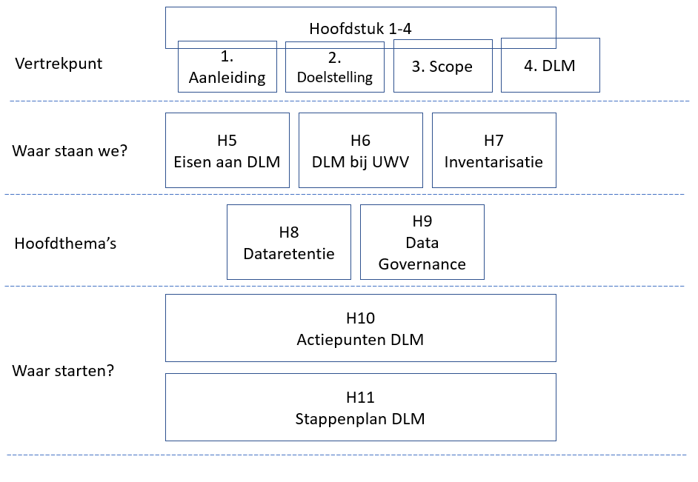

De laatste twee hoofstukken (hoofdstuk 10 en 11) betreffen advies op basis van de voorgaande hoofdstukken. In hoofdstuk 10 wordt per aandachtspunt aangegeven wat de rationale, de inspanning, het voordeel en de voorwaarde en beperkingen zijn. Hoofdstuk 11 tenslotte is een stappenplan, waarin is aangegeven welke aandachtpunten direct, in de mid term en later kunnen plaatsvinden. Hierbij geldt dat de volgorde is bepaald op logisch inhoudelijke gronden, waarbij andere afwegingen niet zijn meegenomen.

1. Doelstelling

Het doel van het vooronderzoek DLM bestaat uit de volgende punten[9]:

1. Inzicht en overzicht in de mate van structurele inbedding van DLM bij UWV (van datacreatie t/m het vernietigen van data).
2. Na afronding van het vooronderzoek weet UWV in welke mate het compliant is op het gebied van gegevensvernietiging in primaire applicaties van gestructureerde gegevens.  
   Compliant t.o.v.
   1. Selectielijst UWV
   2. Regeling Archiefbeheer UWV (RAU)
   3. Archiefwet
   4. Koersnota informatie in context
   5. Visie op archiveren
   6. Beleidskader privacy
   7. Beleid Data Lifecycle Management (DLM)
3. Tevens is duidelijk geworden op welke wijze vernietiging van gegevens in applicaties gerealiseerd kan worden binnen UWV.
4. Advies waar te beginnen met de invoering van DLM binnen UWV en beschrijving van de vervolgstappen.

Bij het bepalen of er sprake is van structurele inbedding van DLM is uitgegaan van de verschillende wetten en regelgeving waaraan voldaan moet worden zoals de Archiefwet, de Wob/Woo en de AVG, WGBO (Wet op de geneeskundige behandelingsovereenkomst) en de wet SUWI (wet structuur uitvoeringsorganisatie werk en inkomen).

1. Scope van het advies

Het advies in dit rapport heeft betrekking op UWV in zijn geheel. Er wordt niet ingegaan op specifieke divisies van UWV of applicaties die door UWV worden gebruikt. Gekeken is naar het volledige proces van datacreatie, datagebruik en -opslag, het bewaren van data tot en met de uiteindelijke vernietiging van data[10]. Met de term gegevensvernietiging wordt in dit rapport bedoeld dat de data niet langer ter beschikking staat van UWV.

Waar we het hebben over data of gegevens (als synoniemen gebruikt) worden zowel gestructureerde als ongestructureerde data bedoeld. Gestructureerde data zijn data die altijd volgens een van te voren vastgestelde indeling wordt geleverd, bijvoorbeeld een gegeven in een database. Bij ongestructureerde data zoals foto’s of presentaties is dit niet het geval.

Er is zowel gekeken naar informatiesystemen die een rol spelen bij de uitvoering van de verschillende wetten (primaire, transactionele systemen) als naar de datawarehouses. Datawarehouses combineren data uit verschillende bronsystemen (primaire transactionele systemen) en stellen deze data weer beschikbaar voor rapportage, analyse of voor verdere verwerking door andere systemen.

In dit rapport wordt specifiek ingegaan op de vernietiging van gestructureerde data in primaire systemen. Door middel van een vragenlijst is getoetst hoe dat momenteel gebeurt.

**Gerelateerde initiatieven**

Dit vooronderzoek sluit aan bij de Visie Datagedreven UWV (DGU) zoals vastgelegd in de documenten ‘Visie Datagedreven Werken Deel 1 Kaderstelling’ en ‘Visie Datagedreven Werk UWV: Strategische vraagstukken’, beide van 17-11-2020.

Voor dit vooronderzoek is ook kennisgenomen van het rapport ‘Data Lifecycle Management binnen UWV[11]’ uit 2018. Het doel van dat rapport ‘is te bepalen of het mogelijk is om de wettelijke eisen met betrekking tot archivering te combineren met een efficiëntere omgang met gegevens’[12]. Daarmee heeft het rapport uit 2018 een ander vertrekpunt dan het huidige vooronderzoek DLM[13].

1. DLM, wat is het en waarom DLM

Bij de opzet van het rapport is gekozen voor een integrale benadering in plaats van een opdeling in DLM-stadia. De reden hiervoor is dat een verdere versterking van DLM afhangt van een aantal punten die meerdere of alle DLM-stadia betreffen.

In dit hoofdstuk wordt ingegaan op de verschillende stadia van DLM (‘wat is het?’), het belang van DLM (‘waarom DLM?’) en de eisen aan DLM naar de indeling richten, inrichten en verrichten. Waar deze kennis reeds aanwezig is kan direct naar hoofdstuk 5 worden gesprongen.

## DLM – Wat is het?

## Data Lifecycle Management beschrijft de cyclus van gegevens, van creatie tot en met vernietiging. Daarin wordt, in hoofdlijnen, 5 stadia onderscheiden waarin data zich kan bevinden.

Creëren Opslaan Gebruiken Bewaren Vernietigen

**Datalifecyclestadia.**

| Stadia | Toelichting | Opmerking |
| --- | --- | --- |
| Creëren | Het ontstaan van data kan zowel binnen als buiten UWV plaatsvinden. In het laatste geval gaat het om aan UWV aangeleverde data of door UWV aangekochte data. |  |
| Opslaan | Het fysiek opslaan van UWV-data, ongeacht de vorm (digitaal, fysiek), de opslagwijze en de opslaglocatie. | Dus ook backups, caches etc. |
| Gebruiken | Het gebruik van data waarover UWV beschikt door daartoe gerechtigde UWV-gebruikers. |  |
| Bewaren | Data die operationeel voor UWV geen waarde meer heeft maar bewaard moet worden vanwege de dataretentieregels. |  |
| Vernietigen | Het vernietigen van data waarover UWV beschikt zonder de mogelijkheid om deze data terug te halen (te herstellen). |  |

Bij het beoordelen van de structurele inbedding van DLM bij UWV is uitgegaan van de vereisten die onderdeel zijn van de wetten en regelgeving waaraan voldaan moet worden om compliant te zijn, vigerende materiewetten en geformuleerd UWV-gegevensbeleid.

## DLM - waarom?

Bij het omgaan met data moet UWV compliant zijn met wetgeving zoals de Archiefwet en de AVG (Algemene Verordening Gegevensbescherming).

Krachtens de AVG[14] mag UWV alleen persoonsgegevens verwerken (verzamelen en gebruiken) waarvoor doelbinding bestaat. Zodra er geen doelbinding meer is moeten persoonsgegevens verwijderd worden. Bij het verzamelen van data is het uitgangspunt om zo weinig mogelijk data te verzamelen (dataminimalisatie). Door persoonsgegevens te anonimiseren vallen deze gegevens niet meer onder de AVG[15]. Gegevens die gepseudonimiseerd zijn vallen nog steeds onder de AVG[16].

UWV is verplicht om op grond van de Archiefwet[17]1995 een selectielijst op te stellen voor alle informatie, ongeacht de vorm, die UWV creëert of verzendt uit hoofde van de (wettelijke) taken. Aan de hand van de selectielijst worden de bewaartermijnen voor de taken vastgesteld, waarbij een taak meerdere bewaartermijnen kan hebben (afhankelijk van de informatieve neerslag (‘informatie’) waarom het gaat). Bij de uitvoering van deze taken wordt onder andere gestructureerde data gegenereerd. De gestructureerde gegevens worden bewaard conform de bewaartermijn(en) van de taak of taken waarvoor het is gebruikt. Wat moet worden verstaan onder een taak en hoe dit aansluit bij de processen is niet altijd duidelijk. Hierdoor is het moeilijk om de bewaartermijnen van de Selectielijst 1-op-1 toe te passen.

Omdat er in de praktijk onduidelijkheid kan ontstaan over hoe de AVG en de Archiefwet[18] zich tot elkaar verhouden heeft de werkgroep AVG in april 2020 de handreiking ‘Weten of vergeten?’ gepubliceerd[19].

Naast de Archiefwet en de AVG, zijn er ook verschillende materiewetten waaraan UWV zich moet houden. Gegevensmanagement UWV (Data Office), IB&P (CISO), FG, Bestuurszaken en DIV leveren richtlijnen hoe met data om te gaan binnen de extern gestelde vereisten.

1. Eisen aan DLM

**Inleiding**

Organisaties die DLM goed op orde hebben zijn in staat om vijf vragen te beantwoorden. We starten dit hoofdstuk met deze vragen.

In hoofdstuk 5 worden de vijf onderwerpen genoemd die onderzocht zijn om de status van DLM bij UWV te bepalen. Deze onderwerpen zijn: wet- en regelgeving, data en metadata, opslag van data, data governance en het beleid ten aanzien van data. In hoofdstuk 6 komen vervolgens de aandachtspunten aan de orde per onderwerp.

**Centrale DLM-vragen**

Organisaties die DLM goed op orde hebben zijn in staat om de volgende vragen direct te beantwoorden:

1. Over welke gegevens beschik ik?
2. In welke context worden deze gegevens gebruikt?
3. Waar worden deze gegevens opgeslagen?
4. Wat is de volgorde van opslag en wat is de bron?
5. Wanneer kunnen gegevens vernietigd worden?

Ad 1. De vraag over welke gegevens beschikbaar zijn gaat over de logische set van gegevens waarover de organisatie beschikt. Het antwoord op deze vraag kan gegeven worden door te verwijzen naar een organisatiebreed logisch datamodel en de verticale datalineage.

Ad 2. De context waarin gegevens worden gebruikt is de vraag naar zowel de processen (inclusief taken) als de applicaties waarin gegevens een rol spelen. Het antwoord op deze vraag is derhalve tweeledig. Voor de processen gaat het om een organisatiebreed processenmodel. Voor de applicaties gaat het om een organisatiebreed applicatiemodel (applicatielandschap).

Ad 3. Gegevens kunnen op meerdere plaatsen worden opgeslagen (horizontale datalineage). De link tussen het logische gegeven en de fysieke opslag ervan is onderdeel van de verticale datalineage.

Ad 4. Alle gegevens hebben een bron (oorsprong) en kunnen meermaals worden opgeslagen. Informatie over gegevensbron en andere plaatsen waar de gegevens worden opgeslagen is beschreven in de horizontale datalineage.

Ad 5. Gegevens kunnen worden verwijderd als ze nergens meer worden gebruikt als onderdeel van een taak en de geldende bewaartermijn(en) is/zijn verlopen. Deze vraag kan worden beantwoord door het uitvoeren van de dataretentieregels.

Op basis van de bovengenoemde overzichten ontstaat een overzicht van persoonsgegevens met hun fysieke bewaarplaatsen (bestand.kolom), de processen waarin de gegevens worden gebruikt en de AVG-grondslagen die daaraan ten grondslag liggen. Dit is een register van persoonsgegevens, processen en AVG-grondslagen.

De genoemde overzichten en dataretentieregels stellen deze organisaties in staat om een beleid te formuleren én uit te voeren (data governance) waarmee ze niet alleen voldoen aan geldende wet- en regelgeving, maar dit ook doen met een optimale procesinrichting en minimale inspanning.

Organisaties die één of meerdere overzichten missen zijn genoodzaakt om elke keer veel (handmatig) uitzoekwerk te doen. Het nadeel hiervan is dat geldende tijdstermijnen veelal niet gehaald worden en dat niet duidelijk is en ook niet aangetoond kan worden dat correct en volledig gehandeld is.

Bij de beoordeling van datalifecyclemanagement moet rekening worden gehouden met de verschillende eisen die eraan worden gesteld. Deze eisen worden in het vervolg van dit hoofdstuk toegelicht. In het volgende hoofdstuk wordt beschreven in welke mate UWV tegemoet komt aan deze eisen en in welke mate de vijf vragen hier boven door UWV kunnen worden beantwoord.

**DLM-eisen per onderwerp**

DLM is een proces waarin gebruik wordt gemaakt van data en metadata. Het moet voldoen aan wet-en regelgeving en valt onder en wordt ondersteund door data governance (DG). Bij het vormgeven van DG speelt UWV-beleid ten aanzien van data een belangrijke rol. De opslag van data tenslotte is van belang omdat wet- en regelgeving hier ook eisen aan stellen.

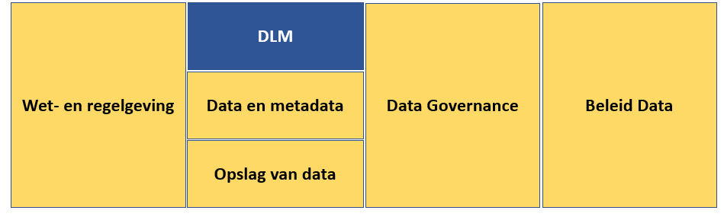

De bovenstaande afbeelding toont de onderwerpen waarop nader wordt ingegaan in het kader van het vooronderzoek DLM:

* Wet- en regelgeving: eisen die de Archiefwet, AVG, de Wob/Woo en materiewetten stellen aan het creëren, opslaan, gebruiken, bewaren en vernietigen van data.
* Data- en metadata: overzicht van data waarover UWV beschikt, de kenmerken van deze data, in welke processen de data worden gebruikt.
* Opslag van data: overzicht waar data wordt opgeslagen, periode van opslag, wijze van opslag (gemaskeerd of ongemaskeerd).
* Data governance: DG-principes, -standaarden en – regels, DG-rollen en – organisatie en DG-processen.
* Beleid data: geformuleerd UWV-beleid ten aanzien van data veelal vastgelegd in documenten[20].
* **Wet- en regelgeving**

Met wet- en regelgeving bedoelen we hier met name de Archiefwet, de AVG, de Wob/Woo en de verschillende materiewetten. In het kader van dit vooronderzoek wordt niet verder ingegaan op individuele materiewetten.

**Archiefwet – Selectielijst met bewaartermijnen**

Op grond van de Archiefwet moeten overheidsorganen waaronder UWV een selectielijst opstellen. De selectielijst UWV geeft aan op grond van welke taak informatie bewaard dan wel vernietigd moeten worden.

In de selectielijst heeft een taak en de informatie daarin de markering B of V (+ cijfer). In geval van markering B moet de informatie blijvend worden bewaard. Bij markering V wordt na sluiting van het dossier vernietigd indien de bewaartermijn aangegeven in de V[21]-markering is afgelopen. Een zaak binnen het archief[22], door het primaire proces ook wel sociale verzekeringszaak genoemd, kan pas worden gesloten als het recht of de aanspraak waaraan de informatie dienstbaar[23] is geheel is geëindigd.

**AVG – Algemene Verordening Gegevensbescherming**

De AVG richt zich op de omgang met en bescherming van persoonsgegevens. Een persoonsgegeven betreft alle informatie over een geïdentificeerde of identificeerbare natuurlijke persoon. Dit betekent dat informatie ofwel direct over iemand gaat, ofwel naar deze persoon te herleiden is. Iemands naam, adres en woonplaats maar ook telefoonnummer en postcode met huisnummer zijn persoonsgegevens. Binnen de categorie van persoonsgegevens wordt nog het onderscheid gemaakt naar bijzondere persoonsgegevens waarvan de verwerking iemands privacy ernstig kan beïnvloeden. Daarom zijn bijzondere persoonsgegevens extra beschermd door de wet. Persoonsgegevens mogen alleen verwerkt (verzameld en gebruikt) worden als daar tenminste een van de zes redenen (‘grondslagen’) zoals genoemd in de AVG voor geldt. Bij het verzamelen van gegevens moet ook zo weinig mogelijk gegevens worden verzameld. Zodra elke grondslag ontbreekt dienen de persoonsgegevens verwijderd te worden.

De AVG kent personen ook een aantal rechten toe waaronder het recht op vergetelheid. Het recht op vergetelheid houdt in dat alle gegevens over een persoon (onder bepaalde voorwaarden) verwijderd moeten worden.

In het kader van de AVG dient duidelijk te zijn over welke persoonsgegevens UWV beschikt, wat de grondslag daarvoor is, in welke processen die gegevens worden gebruikt en waar die gegevens feitelijk zijn opgeslagen. Een dergelijk overzicht ontbreekt waardoor het onwaarschijnlijk is dat gegevens tijdig en volledig (UWV-breed) worden vernietigd conform de vereisten van de AVG, Archiefwet en materiewetten. Het ontbreken van zo’n overzicht betekent ook dat het opvolgen van AVG-rechten leidt tot een immens uitzoekwerk wat binnen de door de AVG gestelde termijnen niet kan worden voltooid. Ook in dit respect is UWV niet AVG-compliant.

* **Data en metadata**

Wetgeving zoals de AVG, de Wob/Woo en de Archiefwet vereisen dat er een UWV-breed inzicht is in de data waarover wordt beschikt, wat deze data betekent, wat de reden is dat UWV deze data verzamelt en waar deze data zich bevindt. Om deze vragen te kunnen beantwoorden moet er sprake zijn van horizontale en verticale datalineage.

**Datalineage.**

Datalineage (‘afstamming’) beantwoordt de vraag waar data vandaan komt. Bij verticale datalineage gaat het om de betekenis (semantiek) van de data. Vastleggen van de betekenis van data gebeurt op drie niveaus:

* Conceptueel (conceptueel data model/CDM)
* Logisch (logisch data model/LDM)
* Fysiek (fysiek data model/PDM[24])

Naast verticale datalineage is er ook horizontale datalineage. Horizontale datalineage volgt de data vanaf de bron en registreert elke bewerking (verandering) van de data tot en met de vernietiging van de data. Het legt dus vast hoe data door de organisatie stroomt.

* **Opslag van data**

Voor DLM is het van belang om te weten op welke plaatsen (databases, files) een bepaald logisch attribuut (zoals bijvoorbeeld achternaam) fysiek wordt opgeslagen. Zonder deze informatie is het immers niet mogelijk om tot vernietiging van data over te gaan. Verticale datalineage helpt ook om datapropagatie in kaart te brengen. Er is sprake van datapropagatie als data meermaals worden gekopieerd en opgeslagen in verschillende systemen. Dan is het goed om te begrijpen wat de system of reference (SoR) is: naar welk systeem moet je gaan om te begrijpen wat de correcte waarde is? Inzicht in de datapropagatie is ook nodig bij de vernietiging van data zodat voorkomen wordt dat na vernietiging van data deze opnieuw wordt aangeleverd vanuit een ander systeem.

Gegevensvernietiging moet plaatsvinden wanneer de bewaartermijn is verstreken. Deze bewaartermijn start wanneer het recht van de burger is beëindigd. Bijvoorbeeld data die niet meer in processen wordt gebruikt wordt verplaatst naar een data-archief. Alleen data in het data-archief komt in aanmerking om vernietigd te worden. Dat gebeurt als de dataretentieperiode is verlopen en de betreffende data gemarkeerd is als V (vernietigen).

Samenvattend: horizontale en verticale datalineage zijn noodzakelijk om UWV-breed te begrijpen wat data betekent en waar data zich bevindt.

* **Data Governance**

Data Governance (DG) is zowel ondersteunend als stelt eisen aan DLM. DG-principes zijn richtlijnen, die verder uitgewerkt kunnen zijn in standaarden en regels. De DG-organisatie, - rollen en -processen ondersteunen bij het uitvoeren van DLM conform deze richtlijnen. UWV kent een DG-organisatie die bestaat uit een Coalitie GegevensManagement (GM), een Kaderstellend Overleg GM (KOG) en een tweewekelijks GM-overleg. Divisiedirecteuren treden op als gegevenseigenaren en gegevensmanagers hebben een belangrijke rol bij het ondersteunen van de uitvoering van de DG-processen.

* **Beleid data**

Het beleid voor datalifecyclemanagement verschaft richting voor alle fasen van DLM. Het gaat hierbij om het bepalen van de manier waarop UWV met gegevens wenst om te gaan. De manier waarop dit gebeurt is door het vastleggen van gegevensmanagementprincipes die verder uitgewerkt dienen te worden. Principes zijn uit hun aard globaal van karakter: ze beschrijven het ‘wat’. Het is belangrijk dat principes worden vertaald in standaarden en regels zodat het beleid ook praktisch implementeerbaar is.

1. DLM bij UWV

**Inleiding**

In dit hoofdstuk wordt gekeken hoe DLM bij UWV is ingericht. Aan de hand van die beschrijving kan worden gedefinieerd welke stappen nog genomen kunnen worden om DLM te verbeteren. Hierbij wordt gekeken naar de in hoofdstuk 1 genoemde aspecten om DLM te implementeren:

* Voldoen aan wetgeving.
* Verbeteren van de governance van data.
* Beheer van gegevens.
* Procesoptimalisatie.

Aan het einde van dit hoofdstuk zal ook gekeken worden in hoeverre UWV in staat is om aan te sluiten bij organisaties die DLM goed op orde hebben door de vragen uit hoofdstuk 5 direct te kunnen beantwoorden.

* **Wet- en regelgeving**

Om na te gaan in hoeverre UWV in staat is om te voldoen aan de eisen die gesteld worden vanuit wet- en regelgeving (met name de AVG en Archiefwet) gaan we hieronder in op zaakgericht werken, dataminimalisatie en privacy, security en dataclassificatie.

**Zaakgericht werken**

UWV maakt voor een deel van haar activiteiten gebruik van ‘Werken met Zaken’. Een zaak zoals opgenomen in de Selectielijst wordt voor het primaire proces aangemerkt als een socialeverzekeringszaak (SVZ). De socialeverzekeringszaak bestaat uit een of meerdere zaken binnen ‘Werken met Zaken’. Een zaak binnen ‘Werken met Zaken’ kent een startdatum en een einddatum en kan in de context van DLM worden gezien als een eenheid van afhandeling.

Per zaak is sprake van een dossier[25] (waarbij een dossier weer kan bestaan uit meerdere andere dossiers). Een dossier is opgebouwd uit documenten en materiegegevens[26]. Materiegegevens, die onderdeel kunnen zijn van een document, maken gebruik van masterdata en referentiedata. Zaakgegevens zijn dus opgebouwd uit deze verschillende type gegevens. Materiegegevens, masterdata en referentiedata zijn ook aanwezig in een datawarehouse (DWH).

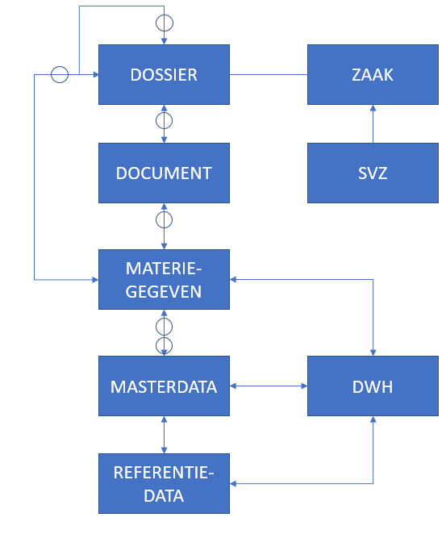

Bij 1 X hoort 1 Y (en andersom)

Bij 1 X horen 1 of meerdere Y (en andersom)

Bij 1 X horen 0, 1 of meerdere Y

X

X

X

Y

Y

Y

Zaakgegevens vallen onder de werkingssfeer van de Archiefwet. Daarnaast kunnen gegevens die onderdeel zijn van een zaak ook onder andere wetten vallen.

De definities uit de Selectielijst UWV maken duidelijk dat een dossier en document in feite containers zijn die materiegegevens (‘informatieve neerslag’) bevatten. Vernietigen van een dossier verwijdert alle gegevens uit het dossier, inclusief verwijzingen (links) naar gegevens buiten het dossier[27] en de gegevens over het dossier (metadata).

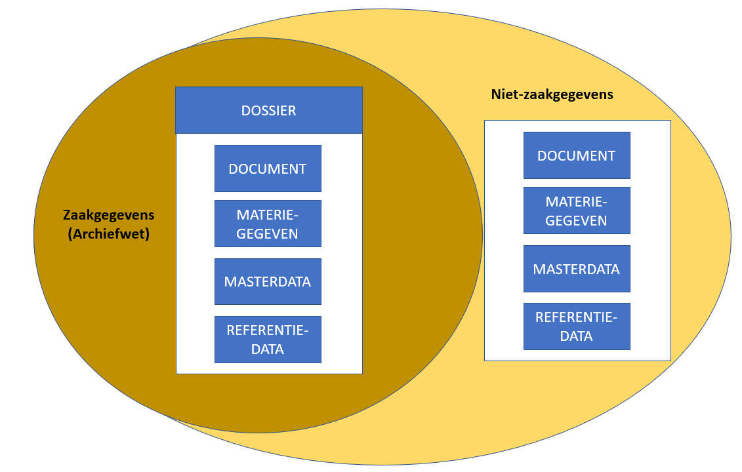

Voor zowel zaakgegevens als niet-zaakgegevens geldt dat bij het vaststellen van het moment van vernietiging duidelijk moet zijn dat het gegeven nergens meer wordt gebruikt en dat er geen afhankelijkheden zijn. Op dit moment ontbreekt een UWV-breed overzicht van gegevensgebruik wat hierover uitsluitsel kan geven.

**Dataminimalisatie**

Met dataminimalisatie wordt bedoeld alleen die gegevens inwinnen, opslaan en beschikbaar stellen die noodzakelijk zijn en alleen voor zolang als die gegevens nodig zijn. Alleen gegevens opslaan die noodzakelijk zijn wordt door UWV ingevuld door op applicatieniveau te bepalen of er sprake is van doelbinding. ‘Voor zolang als die gegevens nodig zijn’ betekent dat voor gegevens bepaald is wanneer gegevens niet meer nodig zijn en vernietigd kunnen worden. Dit vereist een UWV-breed overzicht waar gegevens worden gebruikt en een dataretentielogica rekening houdend met wet- en regelgeving wanneer gegevens vernietigd moeten worden. In de huidige situatie beschikt UWV niet over zo’n overzicht.

**Privacy, security en dataclassificatie**

UWV bepaalt welke gegevens persoonsgegevens zijn door te kijken naar de context[28]. Met context wordt bedoeld dat een gegeven (bijvoorbeeld: leeftijd) op zichzelf geen persoonsgegevens is, maar in combinatie met andere gegevens (bijvoorbeeld: leeftijd + adres) wel verwijst naar een unieke persoon. In het voorbeeld is leeftijd dus soms wel en soms niet een persoonsgegeven. UWV hanteert geen lijst van gegevens die zij ziet als een persoonsgegeven maar kijkt altijd naar de context waarin gegevens worden gebruikt.

Deze aanpak wijkt af van de praktijk waarin organisaties gebruik maken van een indicator die aangeeft of een gegeven (potentieel) een persoonsgegeven is. Het is hier een kenmerk van de data, dat wordt vastgelegd op logisch niveau[29]. Er zijn legio lijsten[30] beschikbaar van gegevens die als persoonsgegeven worden beschouwd en die organisaties kunnen gebruiken bij het vaststellen van de gegevens die (potentieel) persoonsgegevens zijn. In het gegeven voorbeeld zouden leeftijd en adres afzonderlijk al als persoonsgegevens worden gekenmerkt. Hetzelfde geldt voor vrije tekstvelden: deze kunnen persoonsgegevens bevatten en worden hierdoor ook aangemerkt als persoonsgegevens. Het gevolg van deze werkwijze is dat waarschijnlijk meer gegevens worden gekenmerkt als persoonsgegeven dan in een bepaalde context het geval is. Het voordeel van het vastleggen dat een gegeven een persoonsgegeven is (of kan zijn) is dat daarmee een standaard ontstaat die geldt onafhankelijk van de beoordelaar van de context. Het nadeel is dat in voorkomende gevallen gegevens worden behandeld als persoonsgegevens terwijl dat niet zo is. UWV gaat in die gevallen dan strikter met de gegevens om dan nodig is.

Een goede inrichting van de data privacy vereist een security die dit ondersteunt. Toegang tot de data moet beperkt zijn tot de personen die hier vanuit hun rol toegang (access) tot moeten hebben. UWV maakt hiervoor gebruik van role based access control (RBAC). De manier waarop RBAC wordt ingezet is dat op basis van een rol een persoon al of niet toegang heeft tot een applicatie. Dat kan betekenen dat personen die toegang hebben tot de applicatie hiermee ook toegang hebben tot alle data die door de applicatie wordt gebruikt en niet alleen tot de applicatiedata die ze nodig hebben gezien hun rol in het bedrijfsproces. Methodes om toegangsbeheer fijnmaziger te maken zoals bijvoorbeeld attribute based access control (ABAC) worden momenteel door UWV onderzocht. Wat ontbreekt is een centraal overzicht over hoe toegangsbeheer in de verschillende applicaties wordt toegepast en een uniforme aanpak van Identity and Access Management (IAM).

Bij het toekennen van de BIV-classificatie is de eerste te beantwoorden vraag bij het bepalen van de integriteit en vertrouwelijkheid of het om persoonsgegevens gaat. Als er geen lijst is van persoonsgegevens zal het antwoord afhangen van de beoordelaar. De classificatie wordt toegekend op entiteitniveau, maar in praktijk soms ook op applicatieniveau. Omdat een applicatie toegang heeft tot meerdere entiteiten leidt classificatie per applicatie tot een verhoging van de vertrouwelijkheidsklasse van de entiteit. Daarnaast wordt de gemaakte afweging momenteel niet vastgelegd hetgeen vanwege reconstrueerbaarheid wel gewenst is (‘welke combinatie van gegevens heeft er toegeleid dat classificatie X wordt gegeven aan deze entiteit?’).

Het werken met een persoonsgegevens-indicator zorgt ervoor dat dezelfde gegevens als persoonsgegevens worden gezien - onafhankelijk van de beoordelaar. Dit is vervolgens input bij het bepalen van de BIV-classificatie (als onderdeel van security).

* **Data en metadata**

**Verticale datalineage**

Verticale datalineage is bij UWV deels ingevuld. Voor (bijna) elke applicatie is er een Functioneel Gegevensmodel (FUGEM). Er is nog geen Technisch Gegevensmodel (TEGEM), maar UWV is voornemens om TEGEM’s te gaan gebruiken. Een initieel TEGEM zou gegenereerd moeten worden uit een FUGEM, waarna het TEGEM verder bewerkt kan worden. FUGEM en TEGEM zijn modellen op applicatieniveau.

Het Canoniek Gegevensmodel (CGM) is in potentie UWV-brede logische datamodel (LDM). Momenteel wordt het CGM verrijkt met gegevens uit de verschillende FUGEM’s, waardoor het vollediger wordt. Op een bepaald moment zal de volgorde omgekeerd moeten worden. Bij een opstellen van een FUGEM kan dan geselecteerd worden uit het CGM (‘check out’). Finale FUGEM’s worden vervolgens weer opgenomen in het CGM (‘check in’). Dit is nu nog niet het geval.

Het Bedrijfs Objecten Model (BOM), dat bestaat uit een Kern Objecten Model (KOM) en meerdere Domein Object Modellen (DOM) vormt het conceptueel data model (CDM). Het doel van het CDM is om aan te geven welke objecten in scope zijn voor UWV en waarover je gegevens wilt vastleggen. De objecten uit het DOM worden vervolgens uitgewerkt (entiteiten, attributen en relaties) in een LDM. De link tussen DOM-objecten en CGM-entiteiten is nog niet gelegd.

Met betrekking tot verticale datalineage zijn de invoering van een TEGEM, het genereren van een TEGEM uit een FUGEM en een check out/check in-relatie tussen CGM en FUGEM, alsmede het koppelen van BOM aan CGM manieren om de governance en het beheer van gegevens te verbeteren en het modelleringsproces te optimaliseren.

**Horizontale datalineage**

Voor horizontale datalineage geldt dat dit bij UWV niet is ingevuld met twee uitzonderingen. In het geval van het toekomstige DIM[31] datawarehouse (DWH) wordt het traject vastgelegd dat gegevens doorlopen vanaf de bron, via het DIM DWH en de verschillende lagen waaruit dit is opgebouwd, naar een afnemerszone. De vastlegging geschiedt met een ETL-tool[32], wat gebruikt wordt om data te laden, te bewerken en te transporteren. Bij berichtenverkeer wordt vastgelegd welke gegevens worden uitgewisseld tussen verschillende locaties.

Voor het DIM DWH geldt dat de DLM van de bronnen wordt gevolgd. Als een bron gegevens vernietigt moet het DIM volgen (cascadatie). In praktijk is het opmerken van gegevensvernietiging in de bron niet eenvoudig. Terugkoppelen met de bron dat de gegevensvernietiging in het DIM heeft plaatsgevonden is gewenst (verantwoording afleggen), maar gebeurt nog niet. Hier is nog ruimte voor procesoptimalisatie. In het DIM worden gegevens twee maal opgeslagen: één keer gemaskeerd (idenfificerende gegevens) en één keer ongemaskeerd (identificerende en niet-identificerende gegevens). Het DIM kent twee DLM-termijnen: één voor gemaskeerde gegevens en één voor ongemaskeerde gegevens. De ongemaskeerde gegevens in het DIM zijn een kopie van de bron. Hierop wordt geen archiefbeheer toegepast en is ook geen bewaartermijn in de zin van de Archiefwet van toepassing. Als de bron gegevens vernietigt volgt het DIM (cascadering van de gegevensvernietiging) omdat anders vernietiging van gegevens de facto niet heeft plaatsgevonden. Voor de gemaskeerde gegevens wordt de wetgeving gevolgd voor sturen en verantwoorden. Voor de gemaskeerde gegevens geldt wel een bewaartermijn (20+5).

Als de DIM-gegevens worden gebruikt voor een BI-toepassing, dan wordt als gevolg daarvan meestal een resultaat gegenereerd. Afhankelijk van de taak waartoe dit resultaat dient wordt een bewaartermijn aan het resultaat toegekend, op het moment dat het resultaat (meestal een rapport) wordt aangeboden voor archivering.

Indien UWV DIM-gegevens aan een derde partij levert ten behoeve van analyse kan dit betekenen dat daardoor de bewaartermijn voor die gegevens worden verlengd. Op dit moment is de uitwerking van dit punt naar de praktijk nog niet helder en wordt verder uitgezocht.

UWV onderhoudt overzichten van applicaties die worden gebruikt, waarin ook relaties tussen applicaties worden aangeduid (‘applicatielandschap’). Hierbij is het uitgangspunt de applicatie en wordt niet duidelijk hoe data door het landschap stroomt. Informatie waar bepaalde gegevens worden gebruikt, de volgordelijkheid van uitwisseling van gegevens, en een overzicht in welke applicaties gegevens worden ingevoerd, in welke applicaties de gegevens worden gebruikt en welke systemen leidend zijn voor welke data zijn alleen te bepalen met een substantiële tijdsinspanning. Bij het uitvoeren van de verschillende AVG-rechten en bij dataretentie is het nuttig om een centraal overzicht te hebben waar gegevens worden opgeslagen (‘datalandschap’). In het kader van datagedreven werken is een verder uitgebouwde versie van horizontale datalineage dat zo’n overzicht verschaft een noodzakelijke stap om te komen tot een betere governance, een verbetering van beheer en procesoptimalisatie.

Vanuit de vakgroep Procesontwerp is gestart met het centraal verzamelen van procesontwerpen en werkinstructies. Deze worden momenteel nog op verschillende locaties binnen UWV bewaard. Het doel van de inventarisatie is een compleet en consistent beeld te krijgen van de UWV-processen. De processen en werkinstructies zullen worden opgeslagen in PublishOne. De beschrijvingen vermelden ook de gegevens die een rol spelen in de processen. Een link met de gegevens zoals aanwezig in het CGM ontbreekt. Hierdoor ontstaat een tweede inventarisatie van UWV-data, dit maal in documentvorm en niet afgestemd met het CGM. Hierdoor zal er sprake zijn van inconstentie en verwarring: gegevens die genoemd worden in een procesontwerp worden niet gevonden in het CGM. Gegevens uit het CGM komen niet voor in de procesbeschrijvingen. Dit is een ongewenste situatie die vermeden moet worden.

* **Opslag van data**

**Eenmalige opslag van gegevens, meermalig gebruik**

UWV streeft naar het eenmalig opslaan van gegevens, die dan door verschillende toepassingen (applicaties) worden gebruikt. Om dit principe te kunnen invullen is het nodig om te weten welke gegevens reeds voorhanden zijn en waar deze gevonden kunnen worden. Een overzicht hiervan (‘datalandschap’) kan hierbij instrumenteel zijn.

* **Data Governance**

Gegeven de grootte van UWV en het belang van data bij het uitvoeren van de aan haar toegekende taken beschikt UWV over een relatief beperkte DG-organisatie en weinig DG-rollen wanneer dit vergeleken wordt met andere organisaties. Hetzelfde geldt voor de senioriteit (DG-ervaring, kennisniveau en aantal jaren in DG-rol) van het merendeel van de ingezette medewerkers.

Een nucleaire[33] opzet in termen van DG-rollen bestaat uit data owners, data stewards en een DG Lead[34]. Bij UWV is sprake van dataeigenaren en gegevensmanagers. Taken die normaal gesproken verdeeld zijn over de drie genoemde nucleaire rollen zijn bij UWV verdeeld over twee rollen. Een voorbeeld hiervan is de rol van gegevensmanager, die in de wandelgangen vaak als data steward wordt aangeduid maar een takenpakket heeft wat zeker ook aspecten heeft van een data owner en een DG Lead. Combineren van taken die normaliter bij meerdere rollen thuishoren kan voordelen opleveren, maar moet wel passen binnen de beschikbare capaciteit. Voor de rol van gegevensmanager is 1 FTE per divisie gepland. Gezien het takenpakket van de gegevensmanager en de uitdagingen[35] op datavlak is het de vraag of hiermee datalifecyclemanagement conform geformuleerd beleid uitgevoerd kan worden.

* **Beleid data**

**Beleidsdocumenten**

Het beleid ten aanzien van data betreft de wijze waarop UWV wenst om te gaan met data. Hiertoe behoren de documenten ter beschikking gesteld door de Data Office: <https://digitalewerkplek.sharepoint.uwv.nl/uwv/organisatieonderdelen/Paginas/DataOfficeUWVPoductenenKaders.aspx> Het beleid rondom data stelt daarmee eisen aan de manier waarop DLM wordt vormgegeven en uitgevoerd.

De beleidsdocumenten beschrijven ‘wat’ er dient te gebeuren, maar niet ‘hoe’. Daardoor worden ze vaak als ‘hoog over’ gezien en ontstaan er interpretatieverschillen of worden ze helemaal niet toegepast. Andere organisaties hebben bij het opstellen van gegevensbeleidsdocumenten aangesloten bij het gegevensgebruik. Dit doen ze door onderscheid te maken tussen common, shared en local data. Common data is de data die UWV-breed wordt gebruikt, bij shared data zijn er meerdere divisies (maar niet alle) die de data gebruiken. Local data betekent dat de gegevens alleen door één divisie worden gebruikt.

Organisaties die DLM op orde hebben gebruiken dit onderscheid om te begrijpen waar het beleid praktisch bepaald moet worden (het invullen van het ‘hoe’):

* Common data: centraal bepaald
* Shared data: samen bepaald
* Local data: lokaal bepaald

Vertaald naar UWV kan dit als volgt uitzien:

* Common data: UWV-breed (alle)
* Shared data: divisies die dit gebruiken (meerdere divisies)
* Local data: de gebruikende divisie (één)

**Conclusie**

De bovengenoemde punten zijn in de onderstaande grafiek gemapt op de verschillende aspecten.

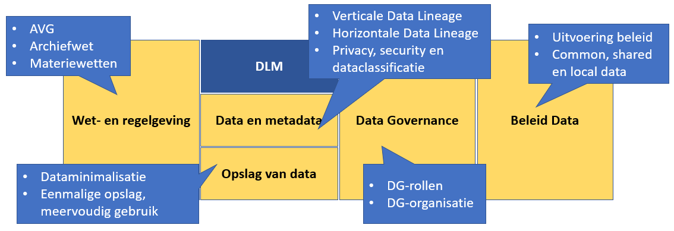

Als afronding van dit hoofdstuk kan nu een antwoord worden gegeven in welke mate UWV in staat is om de volgende vragen direct te beantwoorden.

|  |  |  |
| --- | --- | --- |
| Nr | Kan deze vraag direct en organisatiebreed beantwoord worden? | Antwoord |
| 1 | Over welke gegevens beschik ik? | Nee |
| 2 | In welke context worden deze gegevens gebruikt? | Nee* |
| 3 | Waar worden deze gegevens opgeslagen? | Nee |
| 4 | Wat is de volgorde van opslag en wat is de bron? | Nee |
| 5 | Wanneer kunnen gegevens vernietigd worden? | Nee |

‘* Er is een Register van verwerkingen (in het kader van de AVG) waarin per hoofdproces de categorie van persoonsgegevens wordt gemeld. Het gaat hier dus niet om tabel- of kolomniveau.

1. Gegevensvernietiging bij UWV

**Inleiding**

In dit hoofdstuk wordt ingegaan op het vernietigen van gestructureerde gegevens in primaire systemen. Als gegevens niet tijdig worden vernietigd is het belangrijk om te weten wat de oorzaak hiervan is. Niet tijdig vernietigen van gegevens betekent immers dat UWV niet compliant is.

Begin 2021 is een inventarisatievragenlijst uitgestuurd naar alle vijf divisies en de lijndirecties. Het doel van de vragenlijst is om inzicht te krijgen in de status van gegevensvernietiging binnen primaire applicaties. Antwoorden zijn ontvangen van Klant & Service, Uitkeren, Sociaal Medische Zaken, WERKbedrijf, Handhaven, GegevensDiensten en Bezwaar & Beroep. De opzet en inhoud van de inventarisatievraaglijst is beschreven in appendix 2.

**Te beantwoorden vragen**

* Zijn processen en organisatie ingericht om UWV-beleid voor DLM mogelijk te maken?

In structurele zin zijn processen en organisaties nog niet ingericht om datalifecyclemanagement mogelijk te maken. Dat geldt eveneens voor het onderdeel gegevensvernietiging. Op applicatieniveau zijn meestal wel procedures aanwezig die op dit niveau gegevensvernietiging toepassen. Dit geldt voor veel applicaties, maar zeker niet voor alle applicaties. Een structurele en integrale benadering en aanpak op divisieniveau en op UWV-niveau wordt nog gemist.

* Is relevante wetgeving vertaald in beleid rondom de vernietiging van gegevens?

In het kader van de Archiefwet werkt UWV met een Selectielijst die bewaartermijnen definieert voor dossiers. De UWV Selectielijst beschrijft het proces dat gevolgd moet worden van het sluiten van een dossier t/m het vernietigen van een dossier of het overbrengen daarvan in het Nationale Archief. Daarmee kan gesteld worden dat voor de Archiefwet de vertaling naar beleid heeft plaatsgevonden en is vormgegeven in de UWV Selectielijst.

Voor de AVG is het onderscheid tussen persoonsgegevens en niet-persoonsgegevens van belang. Momenteel heeft UWV geen lijst van gegevens die als persoonsgegevens beschouwd worden. Daarmee is het aan personen om te bepalen wat zij beschouwen als persoonsgegevens. Een voorbeeld waar dit gebeurt is het DIM DWH, wat persoonsgegevens (ook) gemaskeerd opslaat. Gesprekken met broneigenaren leiden tot een beslissing welke aangeleverde gegevens als persoonsgegevens behandeld zullen worden. Hier ontstaat de mogelijkheid dat verschillende broneigenaren tot verschillende conclusies komen waardoor inconsistenties ontstaan. Een UWV-lijst met persoonsgegevens zou hier als leidraad kunnen fungeren en inconsistenties voorkomen.

Uit de ontvangen antwoorden blijkt dat vertaling naar applicaties nog niet heeft plaatsgevonden.

* Zijn processen en organisatie ingericht om vernietiging van data mogelijk te maken?

Er moet nog een slag worden gemaakt voordat de organisatie en de processen een juiste vernietiging van data ondersteunen. Waar data wordt vernietigd is geen archivaris betrokken wat formeel wel moet.

Langs de data-as is er momenteel geen overzicht in welke processen en door welke applicaties data wordt gebruikt, waardoor op UWV-niveau onduidelijk is wat het juiste moment is om data te vernietigen[36]. Daardoor is het mogelijk dat data worden vernietigd die nog bewaard had moeten worden. Beschrijven van de data gebeurt nu op meerdere plaatsen en niet gecoordineerd omdat de verticale[37] data lineage ontbreekt. Een uniform gegevensvernietigingsproces ontbreekt. Uitgangspunten en beleid ten aanzien van datalifecyclemanagement en gegevensvernietiging zijn er wel, maar zijn niet altijd voldoende uitgewerkt om handvatten te geven. Het ontbreekt ook aan processen die het mogelijk maken om personen aan te spreken waar zaken worden nagelaten of anders worden ingevuld.

Uit de ontvangen antwoorden ontstaat de indruk dat een begin is of wordt gemaakt met de vertaling van relevante wetgeving naar de feitelijke vernietiging van gegevens. Bij nieuwere toepassingen zoals het DIM (geen primair systeem maar een DWH) is deze vertaling gedaan en onderdeel van de gerealiseerde oplossing. Voor oudere (legacy) systemen is dit in de meeste gevallen (nog) niet gedaan. Waar vervanging van deze systemen aanstaande is, is in voorkomende gevallen ervoor gekozen om dit niet toe te passen bij systemen die end of life zijn.

* In hoeverre is bekend welke gegevens, waarom en wanneer vernietigd dienen te worden?

Bij vernietiging van dossiers conform de UWV Selectielijst (in het kader van de Archiefwet) is duidelijk waarom en wanneer een dossier moet worden vernietigd. Het dossier is gesloten, de bewaartermijn is verlopen en het recht of de aanspraak waaraan het dossier dienstbaar[38] is, is geheel geëindigd. Of de gegevens uit dit dossier ook gebruikt worden in andere dossiers (context) is niet altijd duidelijk. De essentie is dat gegevens in relatie tot een bepaald dossier worden bewaard. Zolang er een recht is moeten de gegevens in het kader van dat recht bewaard blijven. In het kader van een ander recht kunnen ze niet meer nodig zijn. Dan moet je ze vanuit dat recht niet meer kunnen vinden.

Waar het gaat om gegevens (en niet om dossiers) moet geconstateerd worden dat op organisatie-breed niveau er nog geen integraal overzicht van gegevens is waarover UWV beschikt, met hieraan gekoppeld een datum van vernietiging (of dataretentieregel) en de reden voor vernietiging.

* In hoeverre en op welke wijze is UWV (technisch gezien) in staat om daadwerkelijk gegevens te vernietigen?

Technisch gezien is UWV in staat om gegevens daadwerkelijk (fysiek) te vernietigen. Backups van data worden gemaakt om in geval van calamiteiten gegevens terug te kunnen zetten. Het maken van backups heeft UWV uitbesteed aan leveranciers. Bij DXC wordt standaard wekelijks een volledige kopie van de relevante gegevens gemaakt (een full backup). Daarnaast wordt dagelijks een incrementele backup gemaakt (veranderingen t.o.v. de vorige stand). De standaard retentieperiode is 30 dagen. Backups worden gecreëerd of vernietigd, maar niet aangepast.

**Conclusies op basis van verzamelde informatie.**

Op basis van de ontvangen antwoorden kan geconstateerd worden dat beleid voor gegevensvernietiging er meestal niet of slechts deels is. Wel krijgt het opstellen of aanvullen van dit beleid nu meer aandacht dan voorheen. Een integrale en samenhangende opzet (visie, missie, jaarplan, BIP, doelstelling, actieplannen, etc.) komt niet terug in de antwoorden.

In de meeste gevallen hebben divisies een besluitvormingsstructuur waar keuzes rondom vernietiging binnen primaire applicaties worden gemaakt. Deze is vaak informeel van aard. Hoeveel en welke partijen hierbij zijn betrokken verschilt per divisie.

Voor de meeste primaire systemen is er geen of een informeel proces voor gegevensvernietiging aanwezig. Dit betekent dat er geen garantie is dat de afhandeling van vernietigingsvraagstukken altijd op de dezelfde en op de juiste wijze verloopt. In meer dan de helft van de gevallen is er geen gegevensvernietiging. Waar dit wel het geval is, is in een kwart van de gevallen geen documentatie voor handen die dit beschrijft. Besturingsmechanismen lijken niet aanwezig te zijn. Gezien de status van de overige aspecten (beleid, structuur en processen) is dit ook niet te verwachten. Personeel dat zich bezighoudt met gegevensvernietiging is soms wel, soms niet aanwezig. Ook op dit aspect bestaan er verschillen hoe dit per divisie en applicatie is ingericht.

Als gekeken wordt naar documentatie op zaakniveau, persoonsniveau en gegevensniveau en het bepalen en vastleggen van bewaartermijnen wordt aangegeven dat documentatie aanwezig is. Een koppeling tussen taak inclusief bewaartermijn en de hier benoemde niveaus is er in de praktijk meestal nog niet, maar hier is wel aandacht voor.

Niet altijd is er sprake van gegevensvernietiging. Waar gegevensvernietiging plaatsvindt gebeurt dit vaak adhoc. Waar gegevensvernietiging met een bepaalde frequentie gebeurt is er een grote variatie in frequentie (enkele maanden tot elke 10 jaar). In sommige gevallen wordt ook aangegeven dat voor een applicatie onduidelijk is of data wordt vernietigd.

**Aanpak**

Een aanpak die structurele inbedding van DLM binnen UWV voor gegevensvernietiging mogelijk maakt is onderdeel van de bredere aanpak voor DLM die in dit rapport wordt beschreven. Die bredere aanpak betreft alle fasen van DLM (niet alleen gegevensvernietiging). Binnen deze aanpak zijn het de dataretentieregels die een correcte en tijdige gegevensvernietiging mogelijk maken.

1. Bepalen datavernietiging en dataretentieregels

**Inleiding**

Een van de oorzaken van het niet tijdig vernietigen van gegevens is dat er soms sprake is van onzekerheid over wanneer gegevens te vernietigen (‘liever bewaren, dan ten onrechte vernietigen’). De Archiefwet kent zelf geen bewaartermijnen, maar schrijft een selectielijst voor waarin deze termijnen zijn beschreven. Bij het opstellen van deze termijnen zijn de materiewetten leidend geweest. De AVG kent zelf evenmin bewaartermijnen maar geeft wel richtijnen voor het verwijderen van (persoons) gegevens.

**Bepalen datavernietiging**

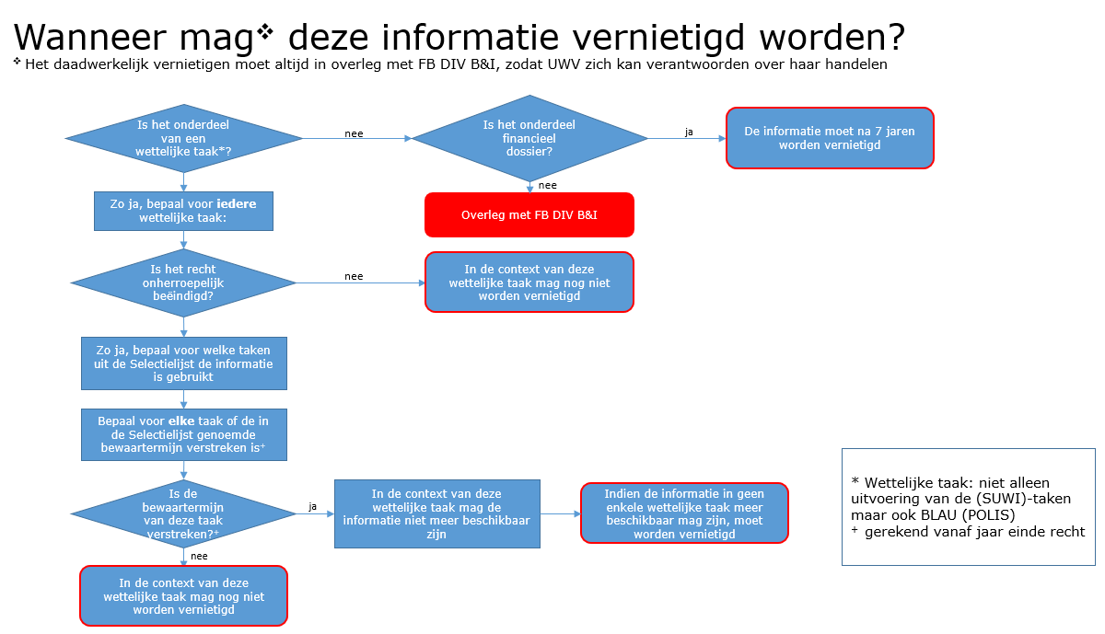In het onderstaande stroomschema wordt beschreven hoe bepaald kan worden of informatie mag worden vernietigd.

Indien een taak nog niet opgenomen is in de selectielijst, dan dienen de gegevens en andere informatieobjecten die voortvloeien uit deze taak bewaard te worden, totdat de taak is opgenomen in een nieuwe versie van de selectielijst. Deze bepaling vloeit voort uit de archiefwetgeving. Als er gegevens worden verzameld door UWV, waarvoor geen verwerkingsgrondslag aanwezig is (en dus ook geen taak), dan vallen deze gegevens niet onder de werking van de archiefwetgeving. Mocht het gaan om persoonsgegevens zonder verwerkingsgrondslag, dan moeten deze op grond van de AVG zo spoedig mogelijk worden verwijderd.

Bij het bepalen van bewaartermijnen dient rekening gehouden te worden met afhankelijkheden tussen gegevens (‘ketens’). Een voorbeeld hiervan is een medische keuring die plaatsvindt in het kader van een uitkeringsaanvraag.

Vanwege die afhankelijkheden is de SVZ leidend: je moet dus weten welke zaken onderdeel zijn van de SVZ en in welke dossiers de gegevens zijn gebruikt. Als alle dossiers die onderdeel zijn van de SVZ gesloten zijn omdat het recht is beëindigd, kunnen de bewaartermijnen van start gaan en dat geldt ook voor de gegevens. Mochten de gegevens in geen enkele SVZ gebruikt worden, dan mogen we ze ook niet hebben.

**Bepalen van de dataretentieregels**

In het onderstaande wordt kort beschreven wat de stappen zijn die door andere organisaties zijn genomen om de dataretentieregels te bepalen.

De dataretentieregels (DR-regels) beschrijven voor alle gegevens tot wanneer deze gegevens aanwezig moeten zijn en op welk moment gegevens vernietigd moeten worden. De dataretentieregels worden vormgegeven door eerst de functionele dataretentieregels vast te stellen en deze vervolgens te vertalen naar technische dataretentieregels die uitgevoerd kunnen worden door een softwareprogramma of scripts.

1. Functionele DR-regels

UWV vervult meerdere rollen. Onder andere is UWV een uitkeringsinstantie, bemiddelingsinstantie en verzekeringsinstantie.[39] Als uitkeringsinstantie zijn voor dataretentie van belang:

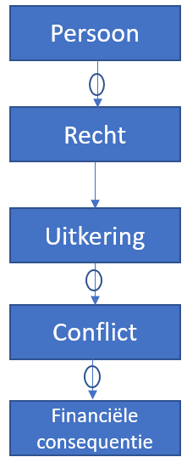

Een persoon kan in de relatie met UWV een beroep doen op 1 of meerdere rechten (bv. op grond van de WAO of Wajong). Uit de aanvraag en beslissing kan volgen dat een uitkeringsrelatie wordt gestart. Er is dan sprake van een SVZ. Op enig moment kan er sprake zijn van een conflict waaruit een financiële consequentie kan ontstaan.

Voor het bepalen van de functionele DR-regels is het niet nodig om alle details te vermelden. Zo kunnen bezwaarprocedures, rechterlijke procedures, dagvaardingen etc alle onderdeel zijn van Conflict. Wat hier belangrijk is, is dat alle relevante processen worden gedekt onder deze opzet.

Een initiële aanzet voor de functionele DR-regels met UWV in de rol van uitkeringsinstantie zou kunnen luiden:

‘Gegevens zijn kandidaat voor vernietiging in geval dat het gaat om een persoon waarvoor geldt:

* Er zijn geen openstaande rechten geweest in de afgelopen 10 jaar
* Er is geen openstaande uitkeringsrelatie geweest in de afgelopen 5 jaar
* Er zijn geen openstaande bezwaarprocedures geweest in de afgelopen 5 jaar
* Er zijn geen openstaande rechterlijke procedures geweest in de afgelopen 5 jaar
* Er zijn geen openstaande dagvaardingen geweest in de afgelopen 5 jaar
* Er zijn openstaande mediations geweest in de afgelopen 5 jaar
* Er zijn geen openstaande financiële verplichtingen geweest in de afgelopen 5 jaar’

**Let op: bovenstaande functionele DR-regels zijn slechts ter illustratie.** Ze worden hier alleen getoond om de aanpak te verduidelijken. Bij het opstellen van de functionele DR-regels speelt de Selectielijst UWV een belangrijke rol (zowel voor de onderwerpen (bezwaarprocedures etc) als voor de bewaartermijnen).

1. Technische DR-regels

De technische DR-regels zijn de vertaling van de functionele DR-regels naar tabel- en kolomniveau. Bij het opstellen van de technische DR-regels wordt gestart met de primaire systemen (gestructureerde en ongestructureerde gegevens), gevolgd door data warehouses en analyseomgevingen[40].Weer als voorbeeld: hoe wordt bepaald of een bezwaarprocedure is beëindigd? Hiervoor moet gekeken worden in welke tabel bezwaarprocedures worden geregistreerd en hoe wordt vastgelegd wat de status is. Om te kunnen bepalen of een bezwaarprocedure is beëindigd zal waarschijnlijk gekeken moeten worden naar de waarde van een statusveld. Vervolgens is de datum van beëindiging van belang om na te kunnen gaan of de periode van 5 jaar al is bereikt. De pseudocode hiervoor kan als volgt uitzien (voorbeeld!). Een dergelijke vertaling zal voor elke functionele DR-regel moeten gebeuren.

1. DR-software

De technische DR-regels kunnen vervolgens worden omgezet in een DR-programma of script wat periodiek kan worden uitgevoerd. Hierbij kan gebruik worden gemaakt van de pseudocode uit de voorgaande stap.

Uiteraard zal de DR-software moeten aansluiten bij het DR-beleid en de DR-processen. Het DR-beleid levert richtlijnen wat te doen in gevallen zoals applicatie is tijdelijk onbereikbaar. Datarententie en het DR-beleid zijn hierbij onderdeel van Data Governance.

In Tabel Bezwaarprocedure voor Persoon = 123

voor alle gevonden Bezwaarprocedures

Als Bezwaarprocedure.Status = 'Beëindigd'

en Jaar(Systeemdatum) - Jaar(Bezwaarprocedure.DatumBeëindiging) >= 5 jaar

zet vernietigingsstatus = ‘Correct’

anders zet vernietigingsstatus = ‘Niet correct’

Als geen Bezwaarprocedures gevonden voor Persoon 123

stuur bericht ‘Bezwaarprocedure voor Persoon 123 = ‘Kandidaat vernietiging’’

Als voor alle gevonden Bezwaarprocedures

Vernietigingsstatus = ‘Correct’

stuur bericht ‘Bezwaarprocedure voor Persoon 123 = ‘Kandidaat vernietiging’’

Als er een gevonden Bezwaarprocedure is waarvoor Vernietigingsstatus = ‘Niet correct’

stuur bericht ‘Bezwaarprocedure voor Persoon 123 = ‘Geen kandidaat vernietiging’’

1. Data Governance check

**Inleiding**

In het voorgaande is data governance een aantal keren aan de orde gekomen, bijvoorbeeld waar het gaat om datalineage of de rol van de gegevensmanager. Hoe Data Governance bij UWV is vormgegeven en ingevuld bepaalt de mate waarin gegevensbeleid daadwerkelijk kan worden geïmplementeerd. Het bepaalt ook het vermogen om vervolgstappen in de volwassenheid van DLM te kunnen zetten.

In dit hoofdstuk wordt geschetst hoe de verschillende componenten van DG met elkaar samenhangen (DG-principes, DG-organisatie, DG-rollen, DG-processen). Hierbij wordt aangesloten bij een opzet van data governance zoals die vaak in praktijk wordt aangetroffen. Het doel hiervan is om aan te geven op welke punten UWV nog stappen kan zetten in DG zodat DLM optimaal verankerd is in de organisatie.

**DG-organisatie**

In het onderstaande overzicht is een opzet van een DG-organisatie weergegeven die in praktijk vaak wordt waargenomen (de grijze blokken). Op het hoogste niveau is er sprake van een Executive Council. Doel van de Executive Council is het belang van data governance uitdragen en zorgdragen voor budget en resources. In de DG Council wordt de strategie besproken en vastgesteld. De DG Board vertaalt dit naar tactisch niveau en ondersteunt bij de operationele uitvoering. Aan de rechterkant is in blauw de UWV-opzet getoond.

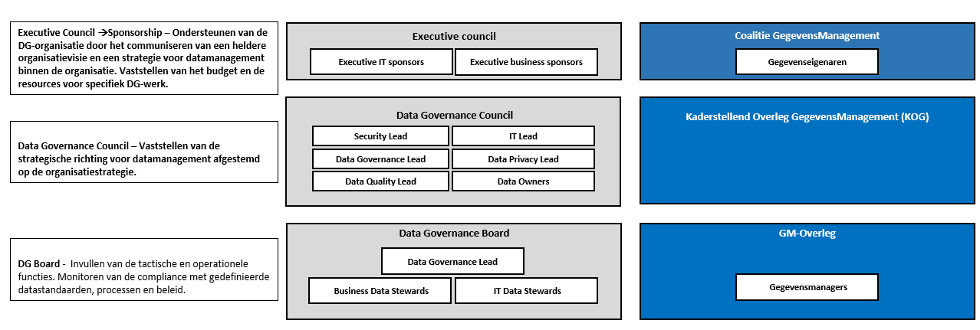

**DG-rollen**

Eerder werden de DG-rollen van DG Lead, data owner en data steward al als nucleaire rollen aangeduid. Hieronder wordt voor deze rollen een korte rolbeschrijving gegeven.

| DG-rol | Rolbeschrijving | UWV DG-rol |
| --- | --- | --- |
| Data Owner | De Data Owner is eindverantwoordelijk voor de data in zijn/haar scope. De eindverantwoordelijkheid betekent dat de data beschikbaar, consistent, complete, up to date, begrijpelijk, secure etc is – samengevat: adekwaat voor de gestelde doelen. | Gegevenseigenaar |
| DG Lead | De DG Lead is deel van de DG Council. De DG Lead is verantwoordelijk voor het definieren en uitvoeren van de DG-strategie, het identificeren van data stewards en het identificeren van programma’s/projecten die nodig zijn om de orgaisatievisie te realiseren. De DG Lead heft ook een meer tactische rol in de DG Board. | Gegevensmanager |
| Business Data Steward | Data Stewards ondersteunen de Data Owner in het ter beschikking stellen van adekwate data. Data Stewards beantwoorden vragen, lossen issues op en verzamelen wijzigingsverzoeken die worden beoordeeld als onderdeel van de reguliere DG-processen. Data Stewards hebben een diepe kennis van de materieprocessen en een goede kennis van de gebruikte applicaties. Binnen hun functionele gebied staan zij meestal bekend als de ‘go to’-persoon. | Gegevensmanager |
| IT Data Steward | De rol van IT Data Stewards is het ondersteunen van de Data Owner in het ter beschikking stellen van adekwate data. De IT Data Steward heeft diepe kennis van de applicaties die worden gebruikt om de processen te ondersteunen. De IT Data Steward heeft goede kennis van de materieprocessen. Binnen hun functionele gebied staan zij meestal bekend als de ‘go to’-persoon. | Gegevensmanager |

**DG-principes**

UWV beschikt over acht gegevensprincipes. Dit zijn uitgangspunten die aangeven wat belangrijk wordt gevonden in de omgang met data (zie hieronder).

1. UWV zorgt voor een gestandaardiseerde gegevenshuishouding
2. UWV geeft inzicht in en draagt actief zorg voor de kwaliteit van haar gegevens
3. UWV zorgt dat de gegevensverzamelingen voldoen aan archiveringsverplichtingen, tijdsdimensies en traceerbaarheid
4. UWV verzamelt en verstrekt alleen gegevens voor zover daar een wettelijke grondslag en vastgelegde afspraak voor bestaat
5. UWV beheert gegevens op één plaats voor meervoudig gebruik
6. UWV is transparant over de gebruikte gegevens en gegevenstoepassingen
7. UWV ziet gegevens als een bedrijfsmiddel met waarde
8. UWV verwerkt gegevens op een ethische en maatschappelijk verantwoorde manier

Wat gemist wordt zijn additionele richtlijnen hoe deze uitgangspunten gerealiseerd moeten worden. De nadruk ligt op wat er moet gebeuren en niet op hoe het moet gebeuren. Zonder deze concretisering wordt het risico gelopen dat partijen dit verschillend invullen (met de kans op inconsistentie) of helemaal niet oppakken omdat ze het niet concreet genoeg vinden.

**DG-processen**

UWV kent 12 gedefinieerde processen voor gegevensmanagement.

|  |  |
| --- | --- |
| Proces | Onderdeel |
| 1.Visie, missie, strategie | Centraal GM: richten |
| 2.Opstellen centraal gegevensbeleid/architectuur | Centraal GM: richten |
| 3.Onderhouden gegevensbeleid/gegevensarchitectuur/gegevensproducten | Centraal GM: richten |
| 4.Bepalen Roadmap | Centraal GM: inrichten |
| 5.Bepalen GM activiteiten | Decentraal GM: inrichten |
| 6.Implementeren GM Jaarplan | Decentraal GM: inrichten |
| 7. Toezien op naleving | Decentraal GM: verrichten |
| 8. Signaleren problemen en kansen | Decentraal GM: verrichten |
| 9. Awareness creëren | Decentraal GM: verrichten |
| 10.Vraagsturing | Bijdragen |
| 11.Bouwfase | Bijdragen |
| 12. In beheer name | Bijdragen |

Per proces is er een tekstuele detailering van de onderliggende stappen waarin wordt aangegeven welke partijen (gegevensmanagers, gegevensarchitecten, Product Owner, etc) een rol spelen. De beschrijvingen zijn niet altijd compleet: wat is bijvoorbeeld het proces wat de Gegevensmanager moet volgen indien een periodieke controles uitwijst dat een FUGEM ontbreekt of niet up to date is? Procesbeschrijvingen over het beheer van gegevensmodellen, het opstellen en onderbouwen van KPIs, het onderhouden van master data en reference data, etc. ontbreken. Ook bij de procesbeschrijvingen ligt de nadruk op wat er moet gebeuren en niet op hoe het moet gebeuren.

**Conclusie**

De conclusie uit het vergelijk met een standaard opzet van data governance kan als volgt worden samengevat:

* Principes en processen focussen op wat er moet gebeuren en niet op hoe het moet gebeuren
* Hierdoor hebben ze een ‘hoog over’-karakter en zijn het geen operationele richtlijnen
* UWV kent relatief weinig DG-rollen, een beperkte DG-organisatie en weinig DG-FTEs, zeker gezien het belang en de omvang van de data waarover het beschikt

Het verder uitwerken en detailleren van de DG-processen leidt tot een completer beeld van de activiteiten die verricht moeten worden en de capaciteit die nodig is. Een verdeling hiervan over meer rollen dan die van de gegevenseigenaar en gegevensmanager is een logische vervolgstap. De DG-organisatie zal naar aanleiding hiervan opnieuw bekeken en indien nodig aangepast moeten worden. Detaillering van de DG-principes gaat de organisatie versterken met operationele richtlijnen die helder, eenduidig en toepasbaar zijn. De versterking van de proceskant van DG zal dan ook geleid en gesteund worden door een sterkere DG-organisatie met voldoende DG-capaciteit.

1. Aandachtspunten en advisering vervolgstappen DLM

In de onderstaande afbeelding (Gap-Impact analyse) zijn de gevonden aandachtspunten benoemd. Van links naar rechts worden getoond:

* Gevonden tekortkomingen
* Directe gevolgen daarvan
* Conclusie
* Uiteindelijke consequenties



In de huidige situatie is de invulling van DLM bij UWV niet compliant met wet- en regelgeving. Het risico dat UWV loopt is dat het niet compliant zijn direct of indirect (via niet tevreden klanten) in de publiciteit terechtkomt met alle negatieve effecten van dien.

Om DLM structureel compliant te maken is een UWV-brede visie en aanpak van gegevens vereist die vervolgens geïmplementeerd wordt. Zolang UWV-brede overzichten (en dus inzicht) ontbreekt over gegevens en gegevensgebruik is DLM vergelijkbaar met reizen zonder routebeschrijving. Om DLM snel naar een hoger plan te tillen is het gewenst dat een gesloten proces (feedbackloop) wordt gerealiseerd. Dat betekent monitoren en meten van overeengekomen doelen, terugkoppelen en bespreken van resultaten en bijsturen waar nodig.

Voor de implementatie is nodig dat data governance verder wordt uitgebreid en versterkt. DG speelt een cruciale rol bij de daadwerkelijke invulling van geformuleerd beleid zowel sturend, ondersteunend als informerend. De wijze waarop DG bij UWV is ingevuld is rudimentair te noemen. Gezien het belang van gegevens voor UWV is het ook ontoereikend. Zonder uitbreiding en versterking van de DG-capaciteit (zowel aantal personen als beschikbare kennis en ervaring) heeft het geen zin om de overige aandachtpunten op te pakken.

Op basis van de voorgaande hoofdstukken zijn de volgende vervolgstappen geformuleerd.

1. **Inrichten en voltooien van verticale datalineage**

Rationale. Door verticale datalineage is het mogelijk om de impact te bepalen van voorgenomen veranderingen aan de datamodellen. Het is mogelijk om meer context (generiek en specifiek) te krijgen bij dataelementen. Verticale datalineage betekent dat gecontroleerd wordt dat data die worden vastgelegd vallen binnen de scope van UWV.

Inspanning. De elementen voor het opzetten van verticale datalineage zijn deels al voor handen (BOM, CGM en FUGEMs). Het CGM is al door verschillende FUGEMs gevuld. Bij een voldoende gevuld CGM kan deze relatie worden omgedraaid, waarbij het CGM relevante informatie levert aan FUGEMs. TEGEMs moeten nog worden opgezet. Ook moeten de verschillende modellen nog verbonden worden.

Voordeel. Consistentie tussen de verschillende modellen, FUGEMs bevatten geen tegenstrijdige informatie. Controle dat UWV alleen gegevens gebruikt die binnen de geformuleerde scope vallen (BOM). FUGEMs hoeven niet van scratch te beginnen, want kunnen relevante entiteiten selecteren uit het CGM.

Voorwaarden en beperkingen. Het CGM moet voldoende gevuld zijn om bron te kunnen zijn voor FUGEMs. De entiteiten uit het CGM moeten gerelateerd worden aan de objecten uit het BOM. TEGEMs moeten worden geïntroduceerd (= voorgaande punt).

1. **Opstellen en invoeren TEGEM**

Rationale. Op dit moment wordt binnen UWV nog niet gewerkt met een Technisch Gegevens Model (TEGEM). In praktijk betekent dit dat implementatie- en technologieaspecten worden toegevoegd aan het FUGEM. Behalve dat deze aspecten in een FUGEM niet thuishoren (en de check out/check in met het CGM bemoeilijken) is het common practice dat er naast een functioneel datamodel ook een technisch datamodel bestaat. Het TEGEM is randvoorwaardelijk voor de ontwikkeling van DIM DWH omdat de (technische) metadata beschreven moet zijn.

Inspanning. Inspanning bestaat uit het opstellen van een TEGEM-standaard en het inrichten van de processen op het gebruik van TEGEMs.

Voordeel. Door TEGEMs te gebruiken hoeven FUGEMs geen implementatie- en technologieaspecten te bevatten. Dit vergemakkelijkt met name de check in van FUGEMs in het CGM. TEGEMs bieden de ruimte om alle aspecten omtrent implementatiebeslissingen en technologie-afwegingen te vermelden.

Voorwaarden en beperkingen. Opstellen van een TEGM-standaard en inrichten van de processen op het gebruik van TEGEMs.

1. **Inrichten en voltooien horizontale datalineage**

Rationale. Dezelfde data kan meerdere keren worden vastgelegd, waarbij belangrijk is om te begrijpen wat de brontabel is en wat de doeltabel. Ook kunnen gegevens uit verschillende tabellen worden gecombineerd in een nieuwe tabel. In al deze gevallen kan er sprake zijn van een of meerdere bewerkingen zoals toepassen van filters, harmoniseren van data, etc. Om de vernietigingsfunctie van dataretentie of het recht op vergetelheid uit de AVG correct uit te kunnen voeren moet duidelijk zijn welke tabel bron is voor te vernietigen data en welke doeltabellen worden bediend. De vernietigingsfunctie zal namelijk moeten beginnen bij de brontabel en vervolgens in volgorde de doeltabellen moeten aflopen. Alleen op deze manier wordt voorkomen dat een tabel wordt geschoond die vervolgens weer wordt voorzien van nieuwe data uit de brontabel.

Inspanning. Op verschillende plaatsen wordt horizontale lineage al vastgelegd. Voorbeelden hiervan zijn het DIM (DWH) en het berichtenmodel.

Voordeel. Ondersteunen van horizontale toepassingen zoals dataretentie en AVG in het uitvoeren van de vernietigingsfunctie.

Voorwaarden en beperkingen. Een te bouwen gegevensvernietigingsprogramma zal de informatie over horizontale lineage moeten kunnen lezen. Voor de Datafabriek is die informatie opgeslagen in Data Architect (IBM Infosphere) en voor het CGM zit deze informatie in SAP PowerDesigner. In geval van meerdere tools zal er geen overlap mogen bestaan in de vastgelegde informatie (om potentiële inconsistenties te voorkomen).

1. **DG-inrichting gekoppeld aan het onderscheid tussen common, shared en local data**

Rationale. Door een onderscheid te maken tussen common, shared en local data wordt duidelijk waar standaarden belegd moeten worden, wie daar bij betrokken moet zijn en welke processen gevolgd moeten worden. Common data is de data die UWV-breed wordt gebruikt, bij shared data zijn er meerdere divisies (maar niet alle) die de data gebruiken. Local data betekent dat de gegevens alleen door één divisie worden gebruikt.

Inspanning. Als datalineage is ingericht kunnen geformuleerde standaarden op het juiste niveau (UWV, divisies, divisie) worden uitgewerkt en belegd.

Voordeel. Standaarden die optimaal zijn toegespitst op en aansluiten bij het feitelijk gebruik.

Voorwaarden en beperkingen. Maakt gebruik van datalineage-overzicht.

1. **Indicatie persoonsgegevens op attribuutniveau vastleggen**

Rationale. De AVG geeft aan hoe organisaties moeten omgaan met persoonsgegevens. Daarvoor gelden regels die niet van toepassing zijn op andere gegevens. Omdat anders omgegaan moet worden met persoonsgegevens dan met niet-persoonsgegevens is het toekennen van deze indicatie op attribuutniveau gewenst (logisch, niet fysiek). Een voorbeeld van de verschillen in omgang zijn: persoonsgegevens worden gemaskeerd, niet-persoonsgegevens worden niet gemaskeerd. Momenteel is er geen officiële lijst van gegevens die UWV kenmerkt als persoonsgegevens. Hierdoor is het aan de beoordelaar om in te schatten welke gegevens persoonsgegevens zijn. Een voorbeeld daarvan is het BIV-classificatieproces waarin de eerste vraag is of het om persoonsgegevens gaat. Door het ontbreken van eenn officiële lijst van gegevens die UWV kenmerkt als persoonsgegevens kunnen verschillende personen tot een andere inschatting komen.

Inspanning. Het vastleggen van een persoonsgegevens-indicator op attribuutniveau kan op metadataniveau gebeuren waardoor fysieke aanpassingen in applicaties niet nodig zijn. Een logisch platform hiervoor zou het CGM kunnen zijn omdat hier (in potentie) een UWV-brede beschrijving van entiteiten en attributen aanwezig is.

Voordeel. Maskering kan plaatsvinden op attribuutniveau waardoor niet meer data wordt verloren dan nodig. Op attribuutniveau is duidelijk welke gegevens persoonsgegevens zijn, wat vanuit AVG-oogpunt van belang is.

Voorwaarden en beperkingen. Verticale lineage tussen TEGEM, FUGEM en CGM moet opgebouwd worden.

1. **Uitbreiden DG-rollen en herverdelen TVB’s**

Rationale. Aanstellen van een DG-lead die verantwoordelijk is voor DG bij UWV kan de gegevensmanagers ontlasten, waardoor deze zich meer kunnen richten op de operationele en tactische aspecten van het DG-werk. In veel organisaties is sprake van de driehoek DG Lead – dataeigenaren – data stewards. In de huidige opzet zijn taken van de DG Lead en van de dataeigenaren (gedelegeerd) bij de gegevensmanagers terecht gekomen.

Inspanning. Bepalen of een herverdeling van DG-taken versterking oplevert van de slagkracht van DG. Een DG Lead heeft de verantwoordelijkheid voor DG UWV-breed, waarbij de gegevensmanagersrol meer wordt toegesneden op een traditionele data steward-rol.

Voordeel. Gegevensmanagers als data stewards versterkt de operationele data governance (de feitelijke uitvoering). De DG Lead creëert de voorwaarden waaronder geformuleerde uitgangspunten kunnen worden gerealiseerd. De DG Lead werkt samen met de gegevenseigenaren.

Voorwaarden en beperkingen. Herverdeling van DG-taken, definiëren van een DG Lead (allocatie van additionele FTEs).

1. **Opstellen Register van persoonsgegevens, processen en AVG-grondslagen**

Beschrijving. Een register van persoonsgegevens is een uitputtende lijst van persoonskenmerken op tabel/kolomniveau waarover UWV beschikt. Voor elk van deze persoonskenmerken is vastgelegd: de reden(en) waarom deze gegevens worden verzameld, in welke processen de gegevens worden gebruikt, in welke applicaties deze gegevens worden opgeslagen en onder welke naam.

Rationale. Algemeen: als datagedreven organisatie dient UWV te weten over welke data ze beschikt en waar deze worden gebruikt en zijn opgeslagen. Specifiek vermeldt de AVG bepaalde rechten die veronderstellen dat persoonsgegevens geïdentificeerd en gevonden kunnen worden. De AVG vereist dat persoonsgegevens conform gevoeligheid van de gegevens worden behandeld en dat er geldige redenen zijn om de gegevens te gebruiken. Zodra deze redenen er niet (meer) zijn moeten de betreffende gegevens verwijderd worden.

Inspanning. Het register is een lijst van alle persoonsgegevens waarover UWV beschikt. Daarnaast zal een mapping moeten worden gelegd tussen functionele persoonskenmerken en de fysieke plaatsen waar de kenmerken zijn opgeslagen. Onderdeel van de mappingactie is dat ook reden(en) voor verwerking en proces waarin deze gegevens worden gebruikt geregistreerd wordt. Een persoonsgegevens-indicator op attribuutniveau is gedefinieerd als een aparte actie.

Voordeel. Het register maakt het mogelijk om AVG-compliant de verschillende rechten uit te kunnen voeren. Een centraal overzicht van vastgelegde persoonskenmerken maakt correcte datarententie voor persoonsgegevens mogelijk. Door een centraal overzicht is duidelijk welke persoonsdata nergens meer wordt gebruikt en verwijderd kan worden na afloop van de dataretentieperiode.

Voorwaarden en beperkingen. Inrichten van een register heeft alleen zin als de processen ingericht zijn om het register up to date te houden. Rollen en organisatie zijn hierop ingericht en onderdeel van de data governance van UWV. Het register beschrijft metadata op het niveau van een kenmerk/attribuut. Een persoonsgegevens-indicator op kenmerk/attribuutniveau is voorwaarde voor een bruikbaar register.

1. **Dataretentieregels opstellen en instellen**

Rationale. Vanuit de Archiefwet en de UWV Selectielijst zijn er richtlijnen voor het vernietigen van dossiers. Een dossier is een verzameling van gegevens die relevant zijn in het kader van een zaak (SVZ). Archivering in de zin van de Archiefwet is een onderdeel van dataretentie. Dataretentie heeft betrekking op het vernietigen van gegevens onafhankelijk of die gegevens deel uitmaken van een zaak. Per attribuut moet duidelijk zijn wanneer een attribuut vernietigd moet worden. Dat kan door dataretentieregels toe te passen of door een specifieke dataretentiedatum vast te leggen. Een dataretentiedatum per attribuut maakt het mogelijk om attributen tijdig te vernietigen[41].

Inspanning. Het vaststellen van dataretentieregels komt neer op het nader uitwerken van de archiveringsregels. Voorbeelden van deze regels zijn: persoonsgegevens die nergens meer worden gebruikt dienen na afloop van de bewaartermijn vernietigd te worden, bijvoorbeeld door deze gegevens te anonimiseren. Gegevens die geen persoonsgegevens zijn worden bewaard.

Voordeel. Het opstellen van dataretentieregels (in aanvulling op de archiveringsregels) versterkt de Privacy by Design-opzet van UWV en maakt het makkelijker om AVG-compliant te zijn.

Voorwaarden en beperkingen. Het moet duidelijk zijn om welke data het gaat (verticale datalineage) en waar deze data wordt gebruikt (horizontale datalineage). Ook moet duidelijk zijn of het om persoonsgegevens gaat (persoonsgegevens-indicator) en of er nog sprake is van AVG-grondslag (register).

1. **Een dataretentieproces inrichten**

Rationale. Voor data die in meerdere applicaties wordt gebruikt is een gecoördineerde actie nodig om op het juiste moment data te vernietigen. Een dataretentieproces (op applicatieoverstijgend niveau) kan hiervoor zorgen gebruik makend van dataretentieregels of een dataretentiedatum.

Inspanning. Voor alle logische attributen moet duidelijk wanneer deze data vernietigd moet worden. Dit kan door dataretentieregels te formuleren die een dataretentiedatum per attribuut bepalen.

Voordeel. Een gecoördineerd applicatieoverstijgend dataretentieproces kan zorgen dat data tijdig wordt vernietigd.

Voorwaarden en beperkingen. Dataretentieregels of een dataretentiedatum moet worden vastgesteld. Voorwaarde is dat de horizontale datalineage is beschreven.

1. **Inrichten op uitvoering AVG-rechten (als onderdeel van datagebruik)**

Rationale. Een AVG-compliant UWV is in staat om AVG-rechten tijdig uit te voeren. Niet tijdig kunnen uitvoeren van AVG-rechten betekent dat UWV niet AVG-compliant is hetgeen kan leiden tot negatieve publiciteit.

Inspanning. Voor het AVG-compliant kunnen uitvoeren van de AVG-rechten is een vereiste dat er een overzicht is van de persoonsgegevens waarover UWV beschikt, wat de reden(en) zijn dat deze persoonsgegevens worden verzameld, in welke processen de persoonsgegevens worden gebruikt en waar de persoonsgegevens fysiek aanwezig zijn. Al deze informatie kan worden afgedekt door een register zoals in punt 1 genoemd. Daarnaast moeten er processen zijn die het ontvangen, evalueren, uitvoeren en communiceren over AVG-rechten ondersteunen.

Voordeel. Het (deels) geautomatiseerd ondersteunen van de afhandeling van AVG-rechten stelt UWV in staat om binnen de door de AVG gestelde termijnen het inroepen van deze rechten correct af te handelen.

Voorwaarden en beperkingen. Een overzicht met relevante metadata over persoonsgegevens (register zoals genoemd in punt 1) en ondersteunende processen voor de afhandeling van ingeroepen rechten.

1. **Data in procesbeschrijvingen en data in CGM afstemmen**

Rationale. Zowel het CGM als de procesbeschrijvingen zijn in potentie een UWV-brede verzameling van gegevens. Waar deze verzamelingen niet op elkaar zijn afgestemd ontstaat inconsistentiee en verwarring. Dit kan voorkomen door beide op elkaar af te stemmen.

Inspanning. Bij procesbeschrijvingen uitgaan van CGM (leidend voor data).

Voordeel. Processen en data zijn geïntegreerd (geen inconsistenties).

Voorwaarden en beperkingen. Voor nieuwe toepassingen uitgaan van data in het CGM. Voor bestaande beschrijvingen bepalen wanneer gegevens in procesbeschrijvingen worden afgestemd met het CGM.

1. **Vaststellen hoe eenmalige opslag wordt bewerkstelligd**

Rationale. Het opvolgen van het uitgangspunt ‘eenmalige opslag, meervoudig gebruik’ wordt makkelijker als het proces wordt beschreven wat gevolgd moet worden. Onderdeel van de procesbeschrijving is een verwijzing naar een overzicht van alle gegevens die al beschikbaar zijn.

Inspanning. Beschrijving van het proces wat doorlopen moet worden om te kunnen bepalen of data al beschikbaar is en of deze bron gebruikt kan worden.

Voordeel. De voordelen van de procesbeschrijving komen overeen met de voordelen van ‘eenmalige oplossing, meervoudig gebruik’.

Voorwaarden en beperkingen. Voorwaarde is de aanwezigheid van een overzicht van alle gegevens die al beschikbaar zijn, de voorwaarden waaronder deze gegevens gebruikt kunnen worden en de context(en) waarin deze gegevens al worden gebruikt.

1. **Check out/check in-faciliteit tussen CGM en FUGEMs realiseren**

Rationale. Een Canonieke Gegevens Model (CGM) dat fungeert als een UWV-brede logische beschrijving van gegevens borgt consistentie tussen FUGEMs door een check out/check in-mechanisme.

Als logisch datamodel (LDM) is het CGM onafhankelijk van technologie en implementatie. Het FUGEM (Functioneel Gegevens Model) is voor ontwerp en bouw bedoeld. De scope is smaller omdat het een applicatie betreft en niet UWV als geheel. Beide modellen (CGM en FUGEM) zijn functionele, logische datamodellen. Een FUGEM betreft een subset van de informatie uit het CGM. Om beide modellen in sync te houden dient er derhalve een check out/check in-faciliteit te zijn. Relevante informatie wordt door een check out overgezet naar het FUGEM. De finale FUGEM wordt door een check in geborgd in het CGM.

Inspanning. Momenteel wordt het CGM gevoed vanuit de verschillende FUGEMs. Als het CGM rijk genoeg is zal de beweging worden omgedraaid. Dan is het CGM leidend en kan de FUGEMs voeden. Een check out/check in-faciliteit kan worden bewerkstelligd in het geval verticale datalineage is gerealiseerd. In dit geval is wat de check out/check in-faciliteit betreft de inspanning het implementeren en communiceren van dit proces.

Voordeel. Door borging van het LDM in het CGM wordt voorkomen dat er niet-afgestemde verschillen kunnen bestaan tussen de verschillende FUGEMs. Met het CGM als golden source wordt spraakverwarring en onzekerheid over de juistheid van oplossingen voorkomen.

Voorwaarden en beperkingen. Check out/check-in faciliteit is afhankelijk van vertical data lineage. Dit is een apart actiepunt.

1. **Overweging BIV-classificatieproces vastleggen**

Rationale. Er is een proces gedefinieerd om de BIV-classificatie van een entiteit te bepalen. Hierbij wordt gekeken naar de aard van de gegevens waaruit de entiteit is opgebouwd. De afweging die wordt gemaakt om te komen tot de BIV-classificatie van een entiteit wordt niet vastgelegd. Hiermee ontbreekt de onderbouwing en reconstrueerbaarheid. Toevoeging van de afweging maakt het proces transparant.

Inspanning. Voor elke entiteit zou de gemaakte afweging voor de BIV-classificatie vastgelegd moeten worden.

Voordeel. Door het vastleggen van de gemaakte afweging wordt helder hoe men tot de betreffende BIV-classificatie is gekomen (transparantie).

Voorwaarden en beperkingen. Bepalen waar de gemaakte afweging voor de BIV-classificatie wordt vastgelegd.

1. **Gebruik van een Data Management Dashboard**

Rationale. Visualiseren en communiceren van de status van data management binnen UWV. Nadruk op belang en samenhang van de verschillende aspecten. Inzichtelijk maken van de bijdrage van initiatieven en activiteiten op de gezondheid en volwassenheid van data management.

Inspanning. Het DM Dashboard kan wellicht een uitbreiding zijn op het dashboard GM, wat focust op speerpunten en een rol speelt op coalitieniveau.

Voordeel. Een DM Dashboard benadrukt het belang dat UWV toekent aan data en data management. Het laat zien welke acties en initiatieven worden genomen en de impact dat dit heeft op de organisatie.

Voorwaarden en beperkingen. In de huidige opzet zijn het waarschijnlijk de gegevensmanagers die hierbij een rol spelen. Capaciteit moet vrijgemaakt worden om het dashboard op te zetten en te onderhouden.

1. **Fijnmazig toegangsbeheer wat aansluit op gerechtvaardigd gebruik**

Rationale. De inrichting van het toegangsbeheer maakt het (afhankelijk van de applicatie) mogelijk dat personen die toegang hebben tot de applicatie daarmee ook toegang hebben tot alle applicatiedata. De toegang is dat geval niet fijnmazig genoeg. Hierdoor heeft een gebruiker toegang tot meer gegevens dan nodig voor het vervullen van zijn rol (gerechtvaardigd gebruik). Potentieel is dit een inbreuk op de AVG. Fijnmazig toegangsbeheer wat aansluit bij gerechtvaardigd gebruik elimineert dit risico.

Inspanning. Inventarisatie van applicaties waar toegangsbeheer fijnmaziger moet. Bepalen van risico’s en risicobeperkende maatregelen. Op basis daarvan en van een centrale IAM doorvoeren van verbeteracties.

Voordeel. Toegangsbeheer dat aansluit bij gerechtvaardigd gebruik is onderdeel van Privacy en Security by Design (AVG compliant).

Voorwaarden en beperkingen. Voor legacy systemen zal waarschijnlijk moeten worden afgeweken van de centrale IAM.

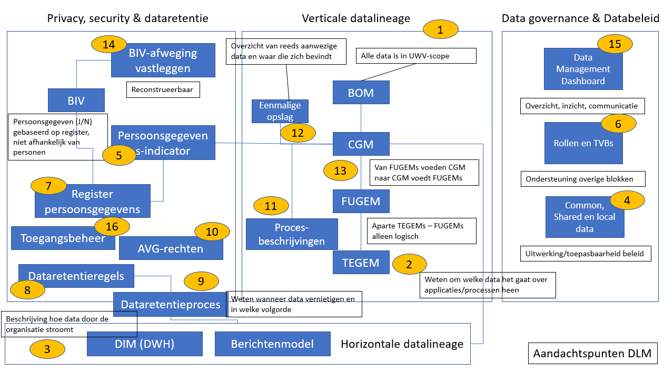

1. Stappenplan

De in het vorige hoofdstuk genoemde stappen kennen inhoudelijk een logische volgorde. In dit hoofdstuk wordt deze inhoudelijk logische volgorde aangegeven door een stappenplan te schetsen. Hierbij wordt ook een indicatie gegeven of stappen direct, in de mid-term of later opgepakt kunnen worden.

Stappen 1 t/m 4 en stap 13 betreffen de verticale en horizontale datalineage. Omdat het hier gaat om UWV-breed begrijpen van de data, de locatie ervan en het gebruik zijn dit stappen die vragen om direct opgepakt dan wel voltooid te worden. Het linken van CGM en BOM kan later plaatsvinden omdat geen andere stappen hiervan afhangen.

Stappen 6 en 15 betreffen de data governance. Een versterking van de DG-capaciteit door aanstellen van een DG Lead en herverdeling van taken van gegevensmanagers moet de operationele slagkracht versterken. Hierdoor komt ook een DM Dashboard binnen bereik, wat communicatie en draagvlak voor data governance en gegevensmanagemnt kan versterken.

Voor de data zelf is de prioriteit mid-term voor het bepalen welke standards common, shared of local zijn. Hierbij wordt gebruik gemaakt van de horizontale datalineage (stap 3). Hetzelfde geldt voor eenmalige opslag, meervoudig gebruik (stap 12). Dit kan later plaatsvinden, er zijn geen andere stappen die hierop wachten. CGM-gegevens als uitgangspunt bij procesbeschrijving (stap 11) kan het beste direct worden besloten zodat het al voor nieuwe beschrijving geldt waardoor in een later stadium minder correctie hoeft plaats te vinden.

Voor dataretentie/gegevensvernietiging gaat het om het bepalen van de dataretentieregels en de processen die hiervoor nodig zijn (stap 8 en 9). Gegevensvernietiging is nog niet op orde en zal direct opgepakt moeten worden zodat UWV hier compliant is.

Vier stappen in Data Privacy & Security kunnen direct opgepakt worden: in het CGM op attribuutniveau vastleggen welke gegevens gezien wordt als persoonsgegevens (stap 5), de gemaakte afweging voor BIV-classificatie vastleggen (stap 14), het opstellen van een persoonsgegevensregister (stap 7) en het toegangsbeheer afstemmen op gerechtvaardigd gebruik (stap 16). Het register maakt de omgang met persoonsgegevens zowel sneller als makkelijker. Informatie over de horizontale datalineage doet hetzelfde voor het afhandelen van de AVG-rechten (stap 10).

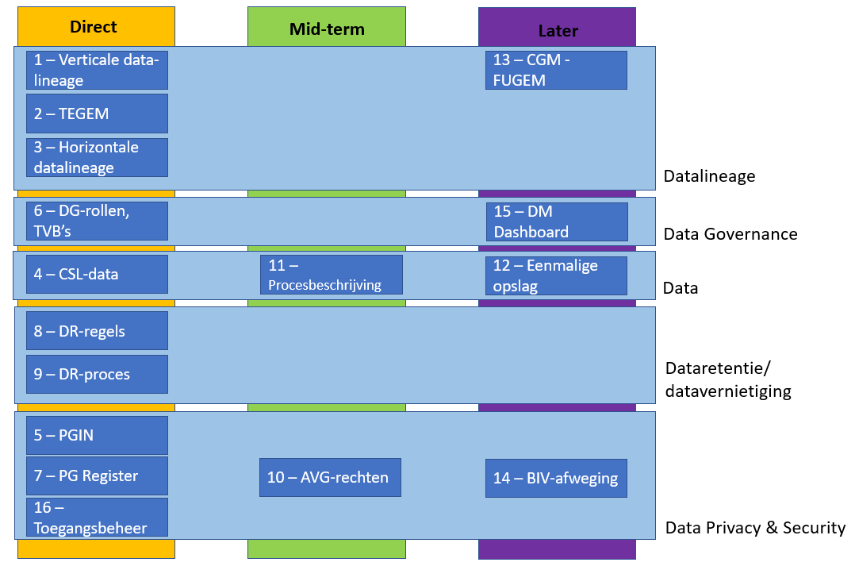

**Proof of Concept (PoC)**

* **Opzet van de PoC Dataretentie**

In november 2021 is een PoC DLM uitgevoerd gericht op het vaststellen van van dataretentieregels (DR-regels). Een dataretentieregel geeft aan wanneer gegevens kunnen worden vernietigd omdat geldende bewaartermijnen zijn verlopen en de gegevens nergens meer worden gebruikt. De PoC is een uitwerking van ‘bepalen van de dataretentieregels’ zoals beschreven in hoofdstuk 8.

Het doel van de PoC was om te bepalen of het mogelijk is om functionele en technische DR-regels te definiëren. De functionele DR-regels zijn een logische beschrijving van de voorwaarden waaronder gegevens voor vernietiging in aanmerking komen. De technische DR-regels zijn daarvan de vertaling naar de databasetabellen en -kolommen waarin de betreffende gegevens zijn opgeslagen. Op basis van de technische DR-regels kan een programma worden geschreven voor de feitelijke gegevensvernietiging.

Naast de DR-regels zelf is aandacht besteed aan het beantwoorden van de volgende vragen:

* Wat zijn de stappen die genomen moeten worden om DR-regels op te stellen?
* Over welke informatie beschikt UWV die het opstellen van DR-regels mogelijk maken?
* Wat zijn aandachtspunten, waar kan verdere optimalisatie plaatsvinden?

Voor de PoC is gekozen voor het proces Vrijwillige Verzekeringen (VV). Binnen dit proces is gekeken naar het proces van de aanvraag van de verzekering, het managen van de verzekering, vorderingen, financiële verplichten en beroep en bezwaar. Uitkeringen (gebruik maken van de verzekering) en rapportages zijn buiten scope geplaatst om de PoC binnen de gestelde tijdsperiode en met de beschikbare capaciteiten te kunnen afronden.

* **Resultaten van de PoC**

De PoC is binnen de gestelde tijdsperiod afgerond en heeft de volgende inzichten opgeleverd:

UWV beschikt over de vereiste informatie om DR-regels op te stellen. Niet alle benodigde informatie is geformaliseerd (aanwezig in overzichten), wat betekent dat gesprekken met verschillende personen nodig zijn om alle benodigde informatie boven tafel te krijgen. Beslissingen en afwegingen zijn niet altijd vastgelegd of te achterhalen. Voorbeeld: de gehanteerde bewaartermijn bij VV is 7 jaar, maar het is niet te achterhalen wat de afweging hierbij is geweest (de Selectielijst geeft bewaartermijnen per taak en niet op gegevensniveau).

Bij het vaststellen van de functionele DR-regels zijn de volgende stappen genomen:

1. Inzicht krijgen in de VV-processen: procesbeschrijvingen en werkinstructies. Bij deze stap is contact gezocht met de functionele beheerder en de procesontwerpers. Complicatie bij het gebruik van procesbeschrijvingen en werkinstructies is dat deze beschrijvingen niet tot op gegevensniveau gaan, maar stoppen bij gegevensgroepen (bv. persoonsgegevens).
2. Functioneel Ontwerp (FO) en Functioneel Gegevensmodel (FUGEM) zijn gebruikt om op gegevensniveau te begrijpen om welke gegevens het gaat, in welke entiteiten/tabellen deze zijn opgeslagen en inzicht te krijgen in de verschillende toestanden waarin gegevens zich kunnen bevinden (state transition diagram). Hierbij is met name belangrijk hoe op bestandsniveau kan worden bepaald of de status van een aanvraag of verzekering beëindigd, afgewezen of vervallen is.
3. Het applicatieoverzicht/-landschap maakt duidelijk welke koppelingen er zijn van/naar Luziver en welke informatie wordt uitgewisseld. Ook hier geldt dat de getoonde infomratie niet tot gegevensniveau gaat.
4. Voor de gegevens die onderdeel zijn van VV (binnen de gekozen scope) is vervolgens geprobeerd een link te leggen met de Selectielijst door de relevante taken te selecteren. Een vastgestelde mapping van VV-processen op Selectielijsttaken is niet gevonden, waardoor is gewerkt met een ‘best effort’ mapping.

Voor het vaststellen van de technische DR-regels is vertrokken vanuit de functionele DR-regels. Omdat in Luziver al sprake is van het schonen van gegevens zijn ook de specificaties van de schoningsbatches gebruikt. Ook is er contact geweest met de technische beheerder.

* **Aandachtspunten – optimalisatie**

Procesbeschrijvingen en werkinstructies, applicatieoverzicht/-landschap en de Selectielijst bevatten de informatie die nodig is voor het opstellen van de DR-regels, maar niet op gegevensniveau. Ze zullen gedetailleerd moeten worden tot dit niveau om interpretaties te voorkomen. Het proces om DR-regels op te stellen kan daardoor ook sneller worden omdat minder gesprekken met materiedeskundigen nodig zijn om de gevraagde details boevn tafel te krijgen. Als deze overzichten, net als het CGM en de FUGEMs, gedefineerd zijn op gegevensniveau ontstaat een koppeling tussen deze overzichten die leidt tot meer en beter inzicht in het gebruik van gegevens.

Meer informatie over de PoC kan hier worden gevonden:



Bijlage 1: Lijst van betrokken bij het Vooronderzoek DLM

*: G = Gesprek met materiedeskundige, I = Inventarisatievragenlijst, M = Management, P = Proof of Concept, R = Review.

| Reviewer | Functie en organisatieonderdeel | Rol* | Gereviewde versies |
| --- | --- | --- | --- |
| Angelo Akkermans | Gegevensarchitect Data Office | G |  |
| Carolien Beemsterboer | SMZ IM Strategie & Advies BSO | R | V0.6 |
| Marlene Benbanosta | Businessconsultant IV Office Uitkeren | M |  |
| Dries Bessels | Senior IT-Architect Gegevensdiensten | G |  |
| Ans Bleeker | GegevensManager IV Office-GD | R | V0.3, V0.4 |
| Martijn Bleeker | Enterprise Architect CIO Office A, T&I (Concern ICT) | R | V0.6 |
| Ernst de Boer | Senior Enterprise Architect Programma E-Werken (Uitkeren) | R | V0.6 |
| Corine Boersma | Senior Gegevensarchitect GD-Data Office | R | V0.4 |
| Roy Buis | Senior Bedrijfsarchitect, IV Office SMZ | R, P | V0.6 |
| Maarten Corzilius | Gegevensarchitect GD-Data Office | R | V0.4 |
| Frits Cost | Senior Beleidsadviseur Beleid & Informatie Facilitair Bedrijf | I |  |
| Desiree Driehuis | Specialist beheer Gegevensmanagement GD-Data Office | R | V0.5 |
| Marieke Duijndam | Coördinator IB&P Gegevensdiensten | R | V0.6 |
| Marion Flimm | Coordinator R&B IM Creatie Gegevensdiensten | P |  |
| Sanne Goluke | Kwartiermaker Gegevensmanagement FB IV Office | R | V0.5, V0.6 |
| Peter Hageman | Gegevensmanager IV Office K&S | R | V0.6 |
| Rose Hau | Manager GD-Data Office | R | V0.4 |
| Cor de Heer | Manager Decentraal IV Office FB | M |  |
| Kim Heijnen | Senior Gegevensarchitect GD-Data Office | R, M | V0.3, V0.4 |
| Peter Heus | Manager IV Gegevensdiensten | R, M | V0.4, V0.5 |
| Richard Hogenberg | IT architect Data Fabriek Gegevensdiensten | R | V0.4 |
| Ruud Keller | IT architect Data Fabriek Gegevensdiensten | R | V0.4 |
| Paula Kiens | Adviseur Basisdienstverlening WERKbedrijf | R | V0.4, V0.5 |
| Cleo Kiers | Senior Beleidsadviseur Beleid & Innovatie FB DIV | R | V0.3, V0.4, V0.5 |
| Arjen Klaver | Gegevensmanager SMZ | R, I | V0.6 |
| Marco Kleinherenbrink | Directeur Gegevensdiensten | M |  |
| Alex Kooistra | IB&P – CISO Informatiebeveiliging | M |  |
| Priscilla Lacle | Specialist Beheer Uitvoering | P |  |
| Roland Langendam | Manager DIV Beleid & Innovatie Facilitair Bedrijf | M |  |
| Bouke Lesterhuis | Projectarchitect FB IV-Office | R | V0.4 |
| Gerald van Leeuwen | Senior IT Architect IV Office Gegevensdiensten | G |  |
| Peter van Leeuwen | Functioneel Beheerder Luziver | P |  |
| Martin van der Lugt | Directeur IV Gegevensdiensten | M |  |
| Hannah Maher | Bedrijfsarchitect IV Office Uitkeren | R | V0.6 |
| Roberto Marchesano | Bezwaar & Beroep - Proces- en applicatiespecialist | I |  |
| Henk Morang | Senior IT Architect IV Office FB | I |  |
| Melvin van Oosten | Gegevensarchitect Data Office | I |  |
| Warner Pap | IB&P – Adviseur Bureau Gegevensbescherming | G |  |
| Anne-Marie Post | Senior IT Architect IV Office GIV | R | V0.3, V0.4 |
| Bert Post | Businesconsultant Ontwerp en Advies team Uitkeren | R | V0.6 |
| Arjan Romeijn | Bedrijfsarchitect IM Uitkeren | I |  |
| Rob Roukens | IB&P – Informatiebeveiliging Senior Enterprise Architect | G |  |
| Gerjan van Schaik | IB&P – FG Bureau Gegevensbescherming | M |  |
| Patrick Scholten | Portfoliomanager Gegevensdiensten | M |  |
| Edwin Scholtens | Senior Applicatiebeheerder Concern ICT | P |  |
| Mark Sligting | Handhaven - Senior Functioneel beheerder | I |  |
| Esther Sloof | IB&P – Senior Adviseur Bureau Gegevensbescherming | G |  |
| Jeannette Soeters | Informatieadviseur Beleid & Innovatie FB DIV | R | V0.4 |
| Jim Standhart | Gegevensarchitect Data Office | G |  |
| Henk van Tent Becking | Bedrijfsarchitect Gegevensdiensten BI&A / Lead architect Datafabriek | M |  |
| Wilco van der Veer | IT Architect FB-IV Office | R | V0.4 |
| Carola van de Vlist | Senior Bedrijfsarchitect IV Office Uitkeren | R | V0.6 |
| Fons de Winter | Bedrijfsarchitect Gegevensdiensten | R, P | V0.4, V0.5, V0.6 |
| Marian van Zoest | Senior Bedrijfsarchitect IV Office WERKbedrijf | I |  |

Bijlage 2: Beleidsdocumenten

| Nr | Naam product | Laatste beoordeling | Kader |
| --- | --- | --- | --- |
| 1. | Visie DGU fase 1. Kaderstelling | November 2020 | Visie Datagedreven werken bij UWV (DGU) |
| 2. | Visie DGU fase 1. Strategische vraagstukken | November 2020 | Visie Datagedreven werken bij UWV (DGU) |
| 3. | Visie DGU fase 2. Randvoorwaarden | Juli 2021 | Visie Datagedreven werken bij UWV (DGU) |
| 4. | Visie DGU fase 2. Globale roadmap | Juli 2021 | Visie Datagedreven werken bij UWV (DGU) |
| 5. | Visie DGU fase 2. Achtergrondinformatie randvoorwaarden | Juli 2021 | Visie Datagedreven werken bij UWV (DGU) |
| 6. | Strategische Focus Gegevensmanagement | Mei 2018 | Data Governance |
| 7. | Integrale TVB Gegevensmanagement | Mei 2018 | Data Governance |
| 8. | Inrichting UWV-brede functie gegevensmanagement | Mei 2018 | Data Governance |
| 9. | Visie UWV Gegevenshuishouding | Oktober 2016 | Data Governance |
| 10. | Visie gegevenslogistiek UWV | Oktober 2016 | Data Governance |
| 11. | Canoniek Gegevensmodel (CGM) | (geen datum) | Architectuur |
| 12. | UWV BedrijfsObjectModel (BOM) | Maart 2016 | Architectuur |
| 13. | Gegevensprincipes 2.0 UWV | Augustus 2021 | Architectuur |
| 14. | Begrippenlijst UWV Gegevensmanagement | September 2020 | Architectuur |
| 15. | Beleid Master Data Management | Mei 2018 | Beleid |
| 16. | Beleid Reference Data | Maart 2016 | Beleid |
| 17. | Beleid UWV gegevens | Juli 2016 | Beleid |
| 18. | Beleid Gegevenseigenaarschap | Mei 2018 | Beleid |
| 19. | Beleid Gegevensredundantie | December 2016 | Beleid |
| 20. | Data Lifecycle Management binnen UWV | December 2018 | Beleid |
| 21. | Datakwaliteit onder Controle | Juni 2016 | Beleid |
| 22. | Beleid Tabellen | Mei 2005 | Beleid |
| 23. | BIV-Classificatie 2.0 | December 2020 | Beleid |
| 24. | Bewaartermijnen in datawarehouse omgevingen | December 2018 | Uitvoeringsbeleid |
| 25. | Richtlijnen toepassing vertrouwelijkheidsclassificatie | Juli 2020 | Uitvoeringsbeleid |
| 26. | UWV standaards voor Functioneel Gegevensmodel (FUGEM) | Juni 2018 | Standaarden en richtlijnen |
| 27. | UWV standaards voor BedrijfsObjectModel (BOM) | Juni 2018 | Standaarden en richtlijnen |
| 28. | Berichtstandaard UWV | September 2020 | Standaarden en richtlijnen |
| 29. | Beheerproces FUGEMs | April 2016 | Standaarden en richtlijnen |
| 30. | Selectielijst UWV voor de periode vanaf 2014 | Februari 2017 | Nvt |
| 31. | Notitie Bewaarregels en Bewaartermijnen | September 2019 | Nvt |
| 32. | Doelarchitectuur Autorisatiebeheer | 2021 | Nvt |
| 33. | UWV Beleidskader Privacy | Versie 2021 | Nvt |

Bijlage 3: Vragenlijst Inventarisatie GM



Bijlage 4: Afkortingen

| Afkorting | Betekenis |
| --- | --- |
| ABAC | Attribute Based Access Control |
| AP | Autoriteit Persoonsgegevens |
| AIM | Access and Identity Management |
| AVG | Algemene Verordening Gegevensbescherming |
| BIV | Beschikbaarheid, Integriteit en Vertrouwelijkheid |
| BOM | BedrijfsObjectenModel |
| CGM | Canoniek GegevensModel |
| CSL | Common, shared en local. Indicatie van het gebruik van data. |
| DAMA | DAta MAnagement International: assocatie van datamanagementprofessionals (www.dama.org) |
| DG | Data Governance |
| DGU | Visie DataGedreven UWV |
| DM | Data Management |
| DMBOK | Data Management Body of Knowledge |
| DR | Dataretentie |
| DWH | Data Warehouse |
| FUGEM | FUnctioneel GEgevensModel |
| GEB | GegevensbeschermingsEffectBeoordeling |
| GM | GegevensManager; GegevensManagement in Coalitie GM en in KOG |
| HDL | Horizontale DataLineage |
| KOG | Kaderstellend Overleg GM |
| PG | PersoonsGegeven |
| PGIN | PersoonsGegevenINdicator |
| PoC | Proof of Concept |
| RAU | Regeling Archiefbeheer UWV |
| RBAC | Role Based Access Control |
| SONAR | UWV bronsysteem om gegevens met burgers en andere organisaties uit te wisselen om mensen te begeleiden naar werk of het recht op een uitkering te controleren |
| SUWI | Wet Structuur Uitvoeringsorganisatie Werk en Inkomen |
| SVZ | Sociale VerzekeringsZaak |
| TEGEM | TEchnisch GEgevensModel |
| TVB | Taken, verantwoordelijkheden en bevoegdheden |
| UIP | UWV InformatiePlan |
| UWV | Uitvoeringsinstituut WerknemersVerzekeringen |
| VDL | Verticale DataLineage |
| VV | Vrijwillige Verzekeringen |
| WGBO | Wet op de Geneeskundige BehandelingsOvereenkomst |
| WOB | Wet Openbaarheid van Bestuur |
| WOO | Wet Open Overheid |

Bijlage 5: Actiepunten afgezet tegen DLM-fasen

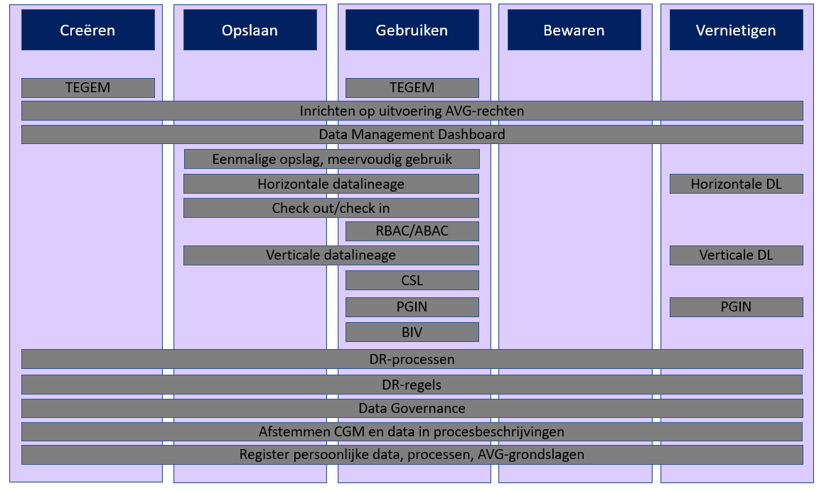

1. In dit vooronderzoek worden data en gegevens als synoniemen gebruikt. Binnen UWV wordt meestal gesproken over gegevens. Veel gebruikte termen gebruiken echter data: datalifecycle, data governance, datawarehouse. Waar de meer ingeburgerde term over data spreekt is dit zo aangehouden.
2. ‘Vooronderzoeksvoorstel DLM 1.1’, Kim Heijnen.
3. UWV kent de formele rol archivaris niet. Binnen UWV vervult FB DIV deze rol.
4. Alle gebruikte afkortingen zijn opgenomen in bijlage 4.
5. Uit het Vooronderzoeksvoorstel DLM 1.1: ‘Dit vraagt te veel capaciteit en een technische voorziening om dit in kaart te brengen is niet voorhanden.’.
6. Daarvoor is het ‘Beleid Historische Gegevens’ gestart.
7. ‘Vooronderzoeksvoorstel DLM 1.1’, Kim Heijnen.
8. Het dataretentiebeleid beschrijft welke gegevens opgeslagen worden en voor hoe lang. Dataretentiebeleid is een onderdeel van data governance (https://www.justitia.nl/privacy/dataretentie).
9. Idem voetnoot 7.
10. Buiten scope valt het schonen van gemeenschappelijke schijven, gemeenschappelijke mailboxen en Sharepoints wat door het traject Informatie op Orde wordt opgepakt.
11. ‘Data Lifecycle Management binnen UWV. Vooronderzoek, beleid en mogelijke implementatie’, Ronald Snijder, 6-12-2018.
12. Pagina 3 (‘Data Lifecycle Management binnen UWV. Vooronderzoek, beleid en mogelijke implementatie’).
13. ‘Inzicht en overzicht in de mate van structurele inbedding van DLM bij het UWV (van datacreatie t/m het vernietigen van data)’, ‘(...) in welke mate het [UWV] compliant is op het gebied van gegevensvernietiging in primaire applicaties van gestructureerde gegevens.’.
14. <https://autoriteitpersoonsgegevens.nl/nl/over-privacy/wetten/algemene-verordening-gegevensbescherming-avg>
15. De gegevens vallen echter nog steeds onder de Archiefwet.
16. Bij pseudonimiseren kan de maskering van data worden teruggedraaid waardoor de data herleidbaar is tot een specifieke persoon. Bij anonimiseren is de maskering permanent waardoor er geen herleidbaarheid is tot een specifiek persoon. Pseudonimisering en anonimisering zijn beide vormen van het datamaskering.
17. <https://wetten.overheid.nl/BWBR0007376/2020-01-01> en https://www.rijksoverheid.nl/documenten/kamerstukken/2019/11/29/voorstel-van-wet-tot-intrekking-van-de-archiefwet-1995-en-vervanging-door-de-archiefwet-2021
18. De huidige Archiefwet is de Archiefwet 1995.
19. ‘Weten of vergeten? Handreiking voor het toepassen van de Algemene verordening gegevensbescherming in samenhang met de Archiefwet in de dagelijkse praktijk van het informatiebeheer bij de overheid’, Werkgroep AVG, april 2020.
20. Voor een overzicht van documenten betrokken bij dit onderzoek zie bijlage 2.
21. Een markering V3 betekent dat het dossier wordt vernietigd drie volledige kalenderjaren na sluiting van het dossier.
22. Een zaak is ‘een afgebakende aangelegenheid op het gebied van bestuur, beleid, beheer of uitvoering van het Uitvoeringsinstituut werknemersverzekeringen (UWV) die zich kan richten op een bedrijfsonderdeel of bedrijfsinstrument dan wel op een onderwerp of een wettelijke taakopdracht, al dan niet betrekking hebbend op een bepaalde natuurlijke persoon, rechtspersoon, orgaan of gremium’. Bron: ‘Selectielijst Uitvoerings-instituut werknemersverzekeringen (UWV) vanaf 2014’, Staatscourant 9044, 20 februari 2017.
23. Voorbeeld: een medisch dossier kan dienstbaar zijn voor een recht op uitkering of een ander soort gezondheidsafhankelijke aanspraak op grond van een bepaalde socialeverzekerings- of socialevoorzieningenwet.
24. PDM (Physical Data Model) is de gebruikelijke afkorting voor het fysieke datamodel.
25. De begrippen zaak, dossier en archiefdocument komen uit de begrippenlijst van de Selectielijst UWV. In dit vooronderzoek is archiefdocument afgekort tot document met behoud van de definitie zoals gegeven in de Selectielijst.
26. Materiegegevens: gegevens uit een materiesysteem zoals bedoeld in ‘Architectuur Informatievoorzieining voor Operationele Procesbesturing’, Egon Willemsz, 6-10-2011.
27. Gegevens buiten het dossier zoals masterdata en referentiedata worden niet vernietigd.
28. In het document BIV-classificatie 2.0 (UWV_BZ_BIV_Classificatie.docx) wordt dit aangegeven: ‘De vertrouwelijkheidsklasse is context gebonden’.
29. Vastleggen dat een gegeven een persoonsgegeven is (of potentieel kan zijn) gebeurt meestal in het logische datamodel (LDM).
30. Bijvoorbeeld: zie Europese Unie: <https://ec.europa.eu/info/law/law-topic/data-protection/reform/what-personal-data_nl> ; Autoriteit Persoonsgegevens: <https://autoriteitpersoonsgegevens.nl/nl/over-privacy/persoonsgegevens/wat-zijn-persoonsgegevens>
31. DIM: Data Integratie Magazijn.
32. Bij het DIM DWH wordt hiervoor IBM InfoSphere DataStage gebruikt.
33. Nucleair hier gebruikt in de betekenis van: noodzakelijke rol, moet aanwezig zijn.
34. UWV kent deze rol niet. Voor een rolbeschrijving zie het onderdeel DG-rollen (hoofdstuk Data Governance check).
35. Zie ook de geformuleerde vervolgstappen (hoofdstuk 10).
36. https://www.trouw.nl/economie/uwv-vernietigt-per-abuis-documenten-van-144-000-klanten~be3eefc6/?referrer=https%3A%2F%2Fsupportmagazine.nl%2F
37. Er zijn wel initiatieven gaande waarbij de logische datamodellen uit FUGEMs worden opgenomen in het CGM (Canoniek GegevensModel) waardoor een stuk verticale datalineage ontstaat. Het gaat hierbij echter om adhoc initiatieven en niet om formele processen.
38.
39. Uitkeringsrelatie is een voorbeeld van een rechtsbetrekking.
40. Analyseomgevingen alleen voor zover hier ook gegevens worden opgeslagen.
41. Vernietigen van een gegeven mag conform de huidige Archiefwet 1995 slechts plaatsvinden als de wettelijke vernietigingsprocedure is doorlopen. FB DIV B&I voert deze procedure in samenwerking met de proceseigenaar uit conform de Regeling Archiefbeheer UWV.